

第十六届电子商务三创赛

项目名称： | 亲健——青年亲密关系AI健康管理平台
选择赛道： | 常规赛（社会服务/电子商务）
项目负责人： | 吴秀秀
联系电话： | 13672730394
团队成员： | 黄菁蓝、叶笙尧、钟昊桐、郑梓滢
指导教师： | 闻敏、黄军

摘要
亲健是中国首个专注“亲密关系场景”的AI健康管理平台，以“AI增强真实关系”为核心理念，服务于18-40岁青年群体的情侣、夫妻、挚友三类核心关系。平台通过双视角数据验证、隐私沙盒架构、游戏化改善任务三大创新，为用户提供科学的关系健康评估与个性化改善方案。
市场机会：情绪经济崛起，2026年中国情绪消费市场规模预计达2.72万亿元；心理健康服务市场高速增长，2026年规模突破600亿元，但渗透率不足6%；AI情感陪伴赛道爆发，2025年全球收入达1.5亿美元，但现有产品存在功能堆砌、隐私争议、虚拟关系等问题。预调研显示84%用户遇到沟通问题，75%愿意尝试改善工具。
核心创新：关系危机分级预警（轻度/中度/重度）、个性化依恋模式适配、异地关系专属模块、关键节点服务、亲子前置化模块、短视频报告、语音互动打卡、公益科普视频。技术架构采用端侧MiniCPM-V+云端Qwen2.5-VL的端-云协同，隐私沙盒确保数据安全。
商业模式：C端订阅（周报¥9.9、月报¥29.9、年费¥199）+ 增值服务（咨询¥50-200/次、课程¥99/门）+ B端服务（高校科研合作¥5-10万/年、企业EAP¥20-100/人/年）+ 数据报告定制。
财务预测：第1年净利润约1.8万元，第2年25.9万元，第3年72.3万元。LTV/CAC=2.02（保守场景），投资回收期约2年。
团队：5名计算机专业学生，已完成核心功能原型开发，具备AI模型部署与微调能力。
融资需求：种子轮自筹¥5,000；天使轮拟融资¥50-100万，用于技术迭代与5校扩张；Pre-A轮拟融资¥300-500万，用于全国规模化。

目录
摘要 2
一、项目概述 1
1.1 项目背景 1
1.2项目简介 2
1.2.1 技术深化：精准性与个性化 2
1.2.2 场景延伸：贴合青年生活 3
1.2.3 体验升级：轻量化与社交化 3
1.2.4 价值挖掘：数据商业闭环 4
1.3 项目前景 4
二、 市场分析 6
2.1 市场需求与趋势分析 6
2.1.1 情绪经济崛起 6
2.1.2 心理健康服务高速增长 6
2.1.3 AI情感陪伴赛道爆发 6
2.1.4 亲密关系困境数据验证 7
2.2 宏观市场环境 7
2.2.1 社会文化环境 7
2.2.2 政策环境 8
2.2.3 经济环境 9
2.3 竞争对手分析 9
2.3.1 直接竞品：情侣社交赛道 9
2.3.2 间接竞品：心理健康与AI陪伴赛道 10
2.3.3 功能矩阵对比（2025年版） 10
2.4 市场拓展计划 12
2.4.1 校内市场验证（1-6个月） 12
2.4.2 区域复制与B端启动（6-12个月） 12
2.4.3 全国规模化（1-2年） 13
三、产品与服务 14
3.1 产品定位 14
3.2 产品介绍 14
3.2.1 关系类型选择系统（三步极简路径） 14
3.2.2 双视角/单机兼容打卡 15
3.2.3 隐私沙盒架构 17
3.2.4 AI关系健康报告与危机分级预警 18
3.2.5 游戏化改善任务与依恋模式适配 19
3.2.6 场景延伸功能模块 20
3.3 服务介绍 22
3.3.1 增值服务 22
3.3.2 B端服务与数据价值挖掘 23
3.3.3 公益健康科普视频 24
四、营销策略 25
4.1 品牌定位：让“关系健康”成为青年新刚需 25
4.2 传播策略：从“你不知道你需要”到“你迫不及待想试” 25
4.2.1 “关系健康测试”——让用户自己发现自己 25
4.2.2 “关系故事”系列——让用户在他人的故事里看到自己 26
4.2.3 “关系健康日”自创节日——让用户养成习惯 27
4.2.4 “关系健康挑战赛”——让尝试变得有趣 27
4.2.5 “关系健康体检车”——让线下体验触手可及 28
4.2.6 “AI关系解读师”短视频IP——让专业变得有趣 29
4.3 渠道拓展计划：让用户“随处可见” 29
4.3.1 C端渠道组合 29
4.3.2 B端渠道拓展 30
4.3.3 跨界联名——让产品出现在用户“本来就去的”地方 31
4.4 价格策略：让“第一次尝试”零门槛 31
4.5 促销策略：让尝试变成“忍不住的事” 32
4.5.1 “测测你的关系健康”全民活动 32
4.5.2 “第一次打卡”激励计划 33
4.5.3 “关系健康挑战赛”月度主题 33
4.5.4 “发现你的依恋类型”限时免费 33
4.5.5 “关系健康体验官”招募 33
4.5.6 “@TA一起测”社交裂变 34
4.6 实施时间线 34
五、财务报表 35
5.1 成本结构测算 35
5.2 资产负债表 36
5.3 利润表 37
5.4 现金流量表 38
六、风险管理 40
6.1 市场风险分析与竞争对策 40
6.2 生产环节风险与应对措施 41
6.3 资金风险及财务风险管理 43
七、企业介绍 45
7.1 团队介绍 45
7.2 团队战略 47
7.3 业务模型 47
八、附录 50
附录A 竞品分析报告 50
附件B 政策依据汇编 64
附录C “亲健”青年亲密关系AI健康管理平台市场调研问卷 71

一、项目概述

1.1 项目背景
当代中国青年亲密关系面临深刻的结构性困境。根据民政部2025年2月发布的《2024年民政事业发展统计公报》，2024年离婚率为43.2%，较2010年上升近3倍；结婚率从2013年的9.9‰降至2024年的4.3‰，创历史新低。这一数据背后是“高期待-低能力”的普遍落差——当代青年对亲密关系的质量期待空前提高，但实际的关系经营能力却未同步提升，形成了广泛的关系焦虑市场。
与此同时，社交媒体时代的友谊呈现“连接增加、深度减少”的悖论特征。中国社会科学院2024年《中国社会心态研究报告》显示，82%的大学生表示有亲密朋友但“感觉关系在淡化”——点赞之交取代深度对话，碎片化即时通讯降低了主动联系的动机，地理分散与时间挤压使友谊维护更加困难。在职场人群中，68%的受访者表示因工作压力导致与伴侣/挚友的深度交流时间减少，关系质量下降。
宏观环境层面，情绪经济正重塑消费市场。据艾瑞咨询《2026年中国情绪消费趋势报告》，2026年中国情绪消费市场规模预计达2.72万亿元，年复合增长率超15%，其中38.2%的年轻消费者将“价值共鸣”作为购买决策首要因素，显著高于价格敏感度（20.1%）与品牌知名度（17.5%）。亲密关系作为人类最核心、最持久的情感需求，天然处于情绪经济的核心赛道。心理健康服务市场高速增长，2026年规模预计突破600亿元，年增长率超25%，但渗透率仍不足6%，与发达国家15%-20%差距显著。核心瓶颈在于供给端专业心理咨询师不足12万人且集中一线城市，需求端社会病耻感导致大量潜在用户不愿寻求专业帮助，高服务门槛（单次300-800元）进一步抑制需求。与此同时，AI情感陪伴赛道爆发，据Sensor Tower数据，2025年全球AI陪伴应用收入达1.5亿美元，同比增长83%，但头部产品结构性困境明显：Character.AI付费率不足2%，依赖广告；Replika虽盈利但深陷“人与虚拟关系”伦理争议，可能加剧现实社交能力退化。
本团队在2025年开展的50人预调研中发现，84%的受访者在恋爱或友谊中遇到沟通问题，75%愿意尝试关系改善工具，85%认为每天2分钟记录可以接受，42%表示“小额愿意”付费。然而，市场上缺乏专业、轻量、隐私安全的解决方案——既有工具要么功能堆砌（如小恩爱47个二级功能但留存低），要么偏向监控（如微爱定位追踪引发隐私争议），要么是虚拟陪伴（无法改善真实关系）。
上述背景催生了对“真实关系健康管理”的强烈需求。亲健项目以“AI增强真实关系”为核心理念，开创性地将人工智能技术与权威心理学理论深度融合，构建面向18-40岁青年群体的专业化服务平台，致力于解决当代青年“高期待-低能力”的关系焦虑，契合国家心理健康与数字健康产业发展导向，具体政策支撑见2.2.2政策环境。
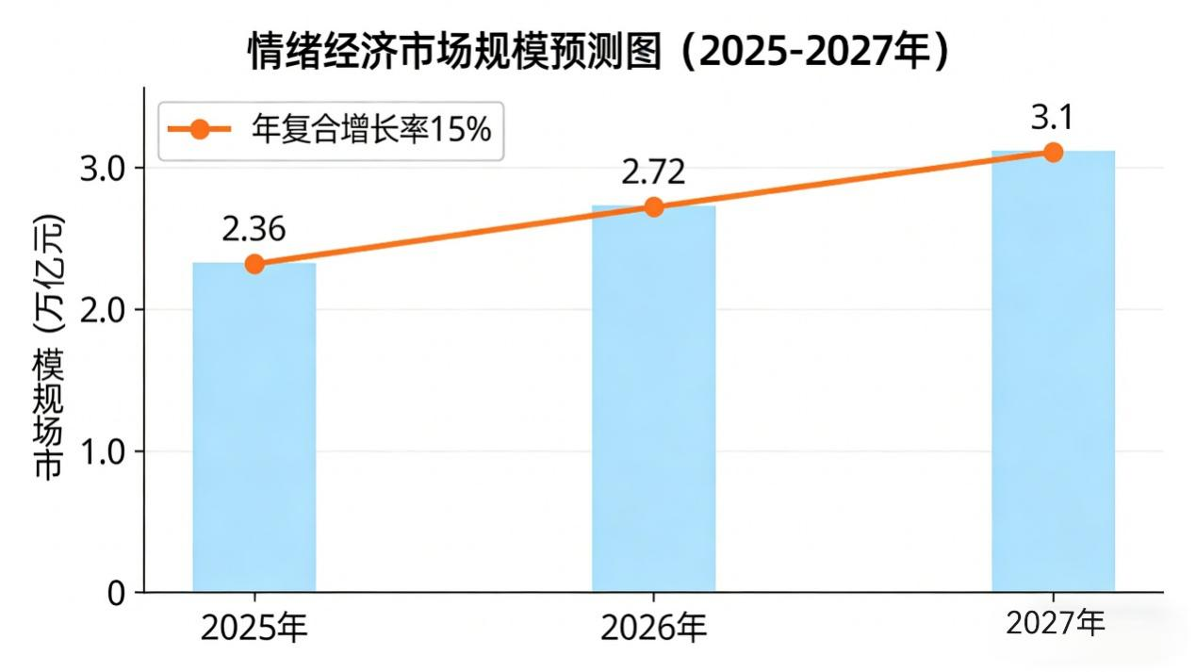
图 1 情绪经济市场规模预测图（2025-2027年）

1.2项目简介
亲健是中国首个专注“亲密关系场景”的AI健康管理平台，以“亲密关系健康管理”为核心定位，服务于18-40岁青年群体的情侣、夫妻、挚友三类核心关系。平台开创性地将约翰·戈特曼（John Gottman）权威心理学理论与人工智能技术深度融合，通过双视角数据验证、隐私沙盒架构、游戏化改善任务三大基础创新，并在此基础上实现了四大维度的体验升级：

1.2.1 技术深化：精准性与个性化
关系危机分级预警：基于戈特曼理论和双视角数据，将关系危机分为“轻度预警（互动减少）、中度预警（隐性冲突）、重度预警（冷暴力/频繁争吵）”三个等级，不同等级推送差异化干预方案：轻度推送趣味互动任务，中度推送深度沟通引导，重度自动匹配专属咨询师并推送免费15分钟咨询体验，让AI预警更有价值，干预更精准。
个性化依恋模式适配：基于打卡数据自动识别用户的依恋类型（安全型/焦虑型/回避型/恐惧型），为不同依恋类型组合（如“焦虑型+回避型”情侣）定制专属打卡问题和改善任务，例如为焦虑型用户推送“情绪表达技巧”，为回避型用户推送“轻量互动任务”，让产品适配更贴合用户的关系相处模式。

1.2.2 场景延伸：贴合青年生活
异地关系专属模块：针对青年异地情侣/挚友的高频痛点，新增异地互动打卡（如“同步看一部电影”“线上云打卡吃饭”）、异地关系健康指数（聚焦“沟通及时性”“情感表达频率”）、异地小任务库（如“每周一次视频深度聊天”“给对方寄一份小礼物”），填补异地关系管理市场空白。
关系关键节点专属服务：围绕恋爱纪念日、求婚、新婚、挚友相识纪念日等，新增AI智能提醒+定制化内容：自动生成关系成长报告（如“恋爱1年关系健康回顾”）、推送专属纪念任务、联动线下商家提供优惠（如纪念日餐厅、礼品定制），实现“日常管理+关键节点赋能”的全场景覆盖。
亲子前置化关系培养模块：针对36-40岁已婚用户的育儿协作需求，新增“亲子前置化”功能：围绕“夫妻育儿观念同步”“育儿分工协作”设计打卡和任务，例如“今日育儿沟通时长”“共同制定育儿小计划”，将亲密关系管理延伸至“夫妻+育儿”的复合场景，提升已婚用户粘性。

1.2.3 体验升级：轻量化与社交化
短视频化关系报告：基于青年偏爱短视频的阅读习惯，将周报/月报从文字版升级为1分钟AI生成短视频报告，可视化展示关系健康趋势、核心指标、改善建议，支持一键分享给对方（仅双方可见），让数据洞察更直观、更易传播。
语音互动式打卡：在原有语音打卡基础上，新增AI语音互动打卡：用户无需手动输入，直接与AI对话完成打卡（如“今天心情不错，和对方互动了3次，有深度交流”），AI自动识别关键信息并完成数据采集，进一步降低打卡门槛，适配通勤、运动等碎片化场景。
关系社群轻运营：新增非社交式的关系成长社群，按关系类型/阶段分群（如“异地情侣群”“新婚夫妻群”），由AI+专业咨询师定期分享关系经营技巧、解答共性问题，禁止群内私聊，规避“社交化变味”，让用户在社群中获取价值、提升产品粘性，同时为专家课程/咨询引流。

1.2.4 价值挖掘：数据商业闭环
匿名化关系数据研究报告：基于平台双视角关系数据，生成年度/季度《中国青年亲密关系健康白皮书》，面向高校、科研机构、媒体进行有偿输出，既挖掘数据的学术价值和商业价值，又进一步强化亲健的行业权威地位。
跨界联名轻合作：与青年喜爱的品牌进行跨界联名，如与茶饮品牌联名“情侣/挚友饮品”，购买即可获亲健7天周报体验；与文创品牌联名“关系成长手账”，手账搭配亲健绑定码，实现品牌互导，低成本获客。
校园/企业关系成长活动落地：基于B端高校/企业合作基础，新增线下轻量活动：为高校开展“大学生亲密关系成长讲座”，为企业开展“员工关系健康工作坊”，将线上产品与线下活动结合，提升B端服务的深度和粘性，同时为C端引流，实现“线上+线下”的闭环运营。
目标用户分层运营：
18-25岁高校学生：关系探索期，以免费试用+社交裂变快速获取种子用户。
26-35岁职场人群：工作压力与关系维护矛盾，以专业报告+专家咨询提升客单价。
36-40岁已婚人群：深度经营期，以家庭账户+育儿专题增强粘性。
核心价值主张：将模糊的情感体验转化为可视化的数据洞察，将抽象的“经营关系”拆解为每日90秒的轻量化行动，帮助青年群体建立关系经营的能力自信。

1.3 项目前景
亲健所处的情绪经济、心理健康服务、AI情感陪伴三大赛道交汇，市场空间广阔。项目规划四阶段发展目标，逐步构建竞争壁垒：
表 1 亲健四阶段发展目标与财务预测
阶段 | 时间 | 注册关系 | 付费用户 | 月收入 | 净利润 | 关键里程碑
校内验证期 | 1-2月 | 50-100对 | 4-8人 | ¥100-200 | -¥22,000 | 产品价值验证，获取用户行为数据
校内推广期 | 3-6月 | 400-500对 | 32-40人 | ¥800-1,000 | -¥30,000（累计） | 单校模型验证，优化转化漏斗
B端启动期 | 6-12月 | 3,000对 | 240人 | ¥12,000+ | ¥100,000 | 高校/企业合作启动，整体盈亏平衡
规模化期 | 1-2年 | 50,000对 | 4,000人 | ¥200,000+ | ¥1,000,000+ | 全国市场覆盖，建立数据壁垒
通过“C端订阅+增值服务+B端服务”三层次收入结构，亲健预计在B端启动期实现整体盈亏平衡，并在规模化期形成“数据壁垒+模型优化”的正向循环——越多用户使用，数据越丰富，模型越准确，产品价值越高，从而形成难以复制的竞争优势，最终成为中国青年亲密关系健康管理的首选平台。

市场分析

2.1 市场需求与趋势分析

2.1.1 情绪经济崛起
2026年中国情绪消费市场规模预计达2.72万亿元，年复合增长率超过15%。年轻消费者为情绪价值付费的意愿显著增强，38.2%将“价值共鸣”作为购买决策首要因素。亲密关系作为人类最核心、最持久的情感需求，天然处于情绪经济的核心赛道——用户为“关系改善”的情绪价值付费，而非为功能性工具付费，使亲健能够进入情绪经济的高溢价区间。

2.1.2 心理健康服务高速增长
2026年中国心理健康服务市场规模预计突破600亿元，年增长率超25%，但渗透率不足6%，与发达国家15%-20%差距显著。核心瓶颈在于供给端专业咨询师不足且分布不均，需求端社会病耻感导致大量潜在用户不愿寻求专业帮助，高服务门槛（单次300-800元）进一步抑制需求。亲健的“轻量化+预防性+日常化”模式可有效突破这些约束：90秒日打卡将服务价格降至可忽略的时间成本，AI报告将决策周期压缩至秒级，“关系健康管理”定位规避“心理疾病” stigma，捕获传统心理咨询服务无法触达的“轻需求”用户群体。

2.1.3 AI情感陪伴赛道爆发
2025年全球AI陪伴应用收入达1.5亿美元，同比增长83%，预计2026年突破2亿美元。但头部产品结构性困境明显：Character.AI付费率不足2%，商业模式高度依赖广告；Replika虽盈利但深陷“人与虚拟关系”伦理争议。亲健选择“AI增强真实关系”的差异化路径，既抓住技术红利，又规避模式风险。技术层面采用与头部产品相似的端-云协同架构（端侧MiniCPM-V 2.6+云端Qwen2.5-VL）；价值层面将AI能力导向“改善真实关系”而非“建立虚拟关系”，更具社会正当性和长期可持续性。

2.1.4 亲密关系困境数据验证
本团队在所在高校开展的50人预调研（2025年3月）为产品设计提供了实证基础：
表 2 亲健预调研核心发现
调研问题 | 结果 | 产品启示
恋爱/友谊中遇到过沟通问题？ | 84%“经常”或“有时” | 沟通辅助是核心痛点，需设计双视角机制识别沟通模式
希望有工具帮助改善关系？ | 75%“愿意尝试” | 需求真实存在，需提供轻量化入口降低尝试门槛
能接受每天2分钟记录？ | 86%“可以接受” | 轻量化设计可行，需控制在90秒内完成打卡
愿意为关系改善付费？ | 42%“小额愿意” | 付费意愿需培养，价值阶梯设计是关键
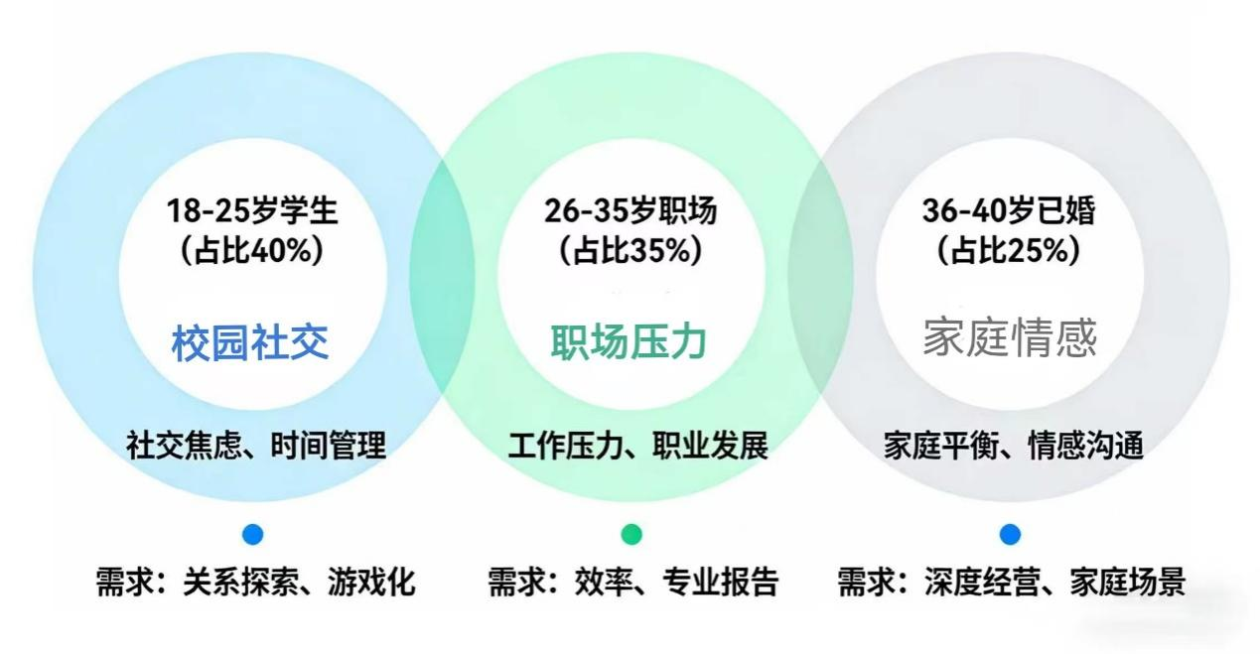
图 2 用户分层画像

2.2 宏观市场环境

2.2.1 社会文化环境
当代青年婚恋观念发生深刻变化。一方面，离婚率攀升、结婚率下降，反映传统婚姻模式面临挑战；另一方面，青年对亲密关系的质量要求提高，追求精神共鸣与情感满足。“高期待-低能力”的矛盾普遍存在，关系焦虑成为社会性话题。同时，社交媒体普及导致线上连接增加但线下深度交流减少，友谊淡化现象显著。中国社会科学院2024年调查显示，82%的大学生感到亲密朋友关系淡化，职场人群因工作压力导致关系质量下降的比例达68%。这种社会文化背景催生了对关系维护工具的需求，但市场上缺乏专业、隐私安全的解决方案，亲健的定位精准契合社会痛点。

2.2.2 政策环境
国家政策层面：
《“健康中国2030”规划纲要》提出“加强心理健康服务体系建设和规范化管理”“加大对重点人群心理问题早期发现和及时干预力度”。亲健的预防性关系健康管理模式精准契合这一要求，通过AI预警和轻量化干预，助力提升青年健康素养。
全面加强和改进新时代学生心理健康工作专项行动计划（2023—2025年）》（教育部等十七部门）要求“构建心理防护网络”“提升心理干预覆盖率”“坚持预防为主、关口前移”。亲健可为高校提供数字化心理健康工具，协助落实校园心理预警与干预服务，降低管理成本。
《“十四五”数字经济发展规划》明确“推进数字技术与实体经济融合”“数字技术赋能大健康产业”。亲健采用的端-云协同AI架构属于典型数字健康应用，享受政策鼓励，降低技术推广阻力。
《个人信息保护法》《数据安全法》为亲健的隐私沙盒架构提供合规依据。平台通过本地化处理、差分隐私等技术，确保用户数据安全，规避法律风险。针对数据出境，所有数据均存储于境内服务器，不涉及出境，满足《数据出境安全评估办法》要求。
《关于加强新时代婚姻家庭辅导教育工作的意见》强调“将健康管理与家庭服务结合”。亲健的关键节点服务（纪念日、亲子协作）与此高度匹配，可拓展至婚姻登记、家庭教育等公共服务场景。
地方政策层面：
《广州市健康城市建设规划（2021-2030年）》提出“推进健康服务数字化”“打造全民健康服务体系”。亲健可依托广州高校资源试点落地，获得政策倾斜。
《广东省发展生物医药与健康战略性支柱产业集群行动计划（2021-2025年）》明确“培育数字健康新业态”“推动智能医疗设备、医疗云计算等新业态”，亲健作为AI+心理健康创新项目，有望获得产业孵化支持及场景对接。
这些政策为亲健的合规运营、校园推广及产业落地提供了有力支撑，显著降低了市场进入的制度成本。

2.2.3 经济环境
情绪经济成为消费新引擎。2026年中国情绪消费市场规模预计达2.72万亿元，其中“价值共鸣”超越价格成为首要消费决策因素。心理健康服务市场高速增长，2026年规模突破600亿元，但渗透率低，存在巨大上升空间。AI陪伴赛道年增长率超80%，显示用户对情感类AI服务的接受度提升。亲健切入的“关系健康”细分市场，兼具情绪消费与心理健康双重属性，商业价值可期。

2.3 竞争对手分析

2.3.1 直接竞品：情侣社交赛道
表 3 直接竞品对比分析
产品 | 用户规模 | 核心问题 | 亲健差异化优势
小恩爱 | 3000万 | 功能堆砌（47个二级功能），缺乏AI分析，7日留存降至28% | 极简设计+AI洞察+价值导向，聚焦关系健康而非功能堆砌
Between | 2500万（全球） | 本土化不足，ARPU仅$0.5/月，已退出中国主流 | 深度本土化+技术-政策-文化三位一体，适配中国青年语境
微爱 | 5000万下载 | 定位追踪引发隐私争议，评分跌至3.2分 | 健康导向而非监控导向，隐私沙盒架构从设计上杜绝监控风险
小恩爱的困境验证了“功能多≠价值大”的产品规律；Between的案例揭示了跨国产品的本土化挑战；微爱的隐私争议深刻揭示了亲密关系产品中“技术赋能”与“关系伤害”的边界问题。亲健的“健康导向而非监控导向”定位明确回避这些陷阱。

2.3.2 间接竞品：心理健康与AI陪伴赛道
表 4 间接竞品对比分析
产品 | 模式 | 核心问题 | 亲健差异化路径
Soul | 陌生人社交 | 关系悖论：匹配成功即用户流失，年流失率>60% | 服务“经营关系”而非“寻找关系”，用户成功标准是关系改善而非匹配
Replika | AI虚拟陪伴 | 无法解决真实关系困境，人机关系脆弱 | 服务真实人际关系，AI能力聚焦于诊断与改善支持
壹心理 | 专业心理咨询 | 单次300-800元，决策周期长，转化率低 | 轻量化+预防性+日常化，作为“前端筛查与轻干预”工具
亲健与壹心理形成互补关系——亲健可作为“前端筛查与轻干预”工具，识别高风险用户并转介至专业咨询，共同构建心理健康服务生态。

2.3.3 功能矩阵对比（2025年版）
表 5 功能矩阵对比
功能维度 | 小恩爱 | Between | Soul | Replika | 壹心理 | 亲健
情侣关系支持 | ✅ | ✅ | ❌ | ❌ | ❌ | ✅
夫妻关系支持 | ❌ | ❌ | ❌ | ❌ | ❌ | ✅
挚友关系支持 | ❌ | ❌ | ❌ | ❌ | ❌ | ✅
异地关系专属模块 | ❌ | ❌ | ❌ | ❌ | ❌ | ✅
亲子前置化模块 | ❌ | ❌ | ❌ | ❌ | ❌ | ✅
双视角互动记录 | ❌ | ❌ | ❌ | ❌ | ❌ | ✅（独有）
AI关系健康分析 | ❌ | ❌ | ❌ | ✅ | ❌ | ✅（服务真实关系）
危机分级预警 | ❌ | ❌ | ❌ | ❌ | ❌ | ✅（独有）
依恋模式适配 | ❌ | ❌ | ❌ | ❌ | ❌ | ✅（独有）
短视频报告 | ❌ | ❌ | ❌ | ❌ | ❌ | ✅（独有）
语音互动打卡 | ❌ | ❌ | ❌ | ✅ | ❌ | ✅（更轻量）
关系社群轻运营 | ❌ | ❌ | ✅ | ✅ | ❌ | ✅（非社交化）
隐私沙盒保护 | ❌ | ❌ | ❌ | ❌ | ❌ | ✅（独有）
公益健康科普视频 | ❌ | ❌ | ❌ | ❌ | ❌ | ✅（独有）
真实人际关系服务 | ✅ | ✅ | ❌ | ❌ | ✅ | ✅
改善任务推送 | ❌ | ❌ | ❌ | ❌ | ❌ | ✅
订阅制变现 | ⚠️ | ⚠️ | ✅ | ✅ | ⚠️ | ✅
亲健在16个功能维度中的13个实现独有或领先，形成显著差异化壁垒。
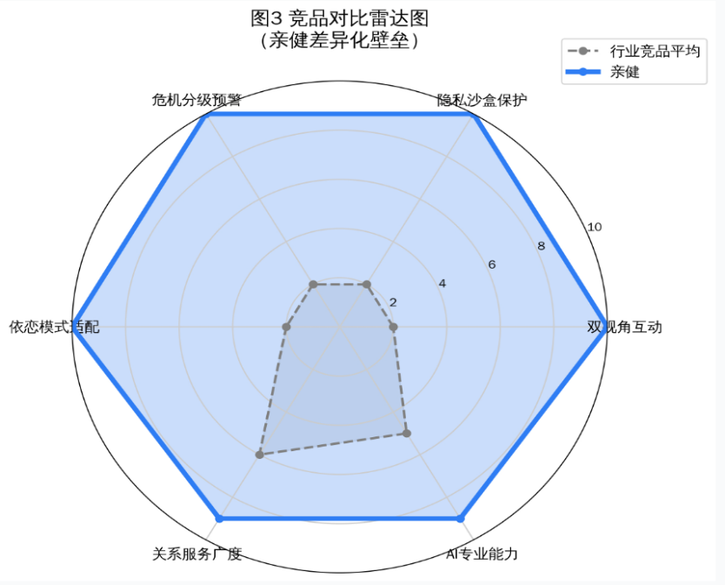
图 3 市场拓展路径图

2.4 市场拓展计划

2.4.1 校内市场验证（1-6个月）
以一般本科院校为场景进行容量测算：
表 6 校内市场容量测算
人群细分 | 规模 | 占比 | 特征分析
在校生总数 | 15,000人 | 100% | ——
情侣（含暧昧期） | 4,500人（2,250对） | 30% | 主打人群：痛点感知强、互动频率高、付费意愿相对较高
有亲密朋友者 | 12,000人（6,000对） | 80% | 测试人群：市场教育成本低、关系稳定性高、病毒传播潜力大
异地恋比例 | 约30% | —— | 异地关系痛点突出，需专门功能
可触达率 | ~70% | —— | 3,150对潜在用户
初期目标：50-100对（占可触达量1.6%-3.2%），验证产品价值。获客渠道组合：朋友圈裂变（目标15对，零成本）、班级群渗透（目标15对，零成本）、宿舍地推（目标20对，成本¥200），总预算控制在¥200以内。

2.4.2 区域复制与B端启动（6-12个月）
完成单校模型验证后，向5-10所高校复制，同步启动B端合作。高校合作采取四级渐进路径：心理中心免费使用平台开展课题研究→提供匿名化研究数据给教授团队→共同产出论文/课题→以采购形式区域独家续约（¥5-10万/年）。企业EAP服务设计节日福利包（¥9.9/人次）切入，逐步升级为基础版（¥20/人/年）、进阶版（¥50/人/年）、定制版（¥100/人/年），满足不同规模企业需求。同时启动线下关系成长活动，如高校讲座、企业工作坊，实现线上线下闭环。

2.4.3 全国规模化（1-2年）
覆盖全国100所以上高校、50家以上企业，注册关系达50,000对，付费用户4,000人，建立国内首个“双视角关系行为特征数据库”。该数据库的独特性体现在：双视角结构（双方独立记录，交叉验证）、时间序列深度（持续追踪关系发展全过程）、多模态特征（语音、文本、行为多维度）、中文语境（本土文化表达的情感模式），形成难以复制的数据壁垒。基于此数据库，每年发布《中国青年亲密关系健康白皮书》，输出行业影响力。
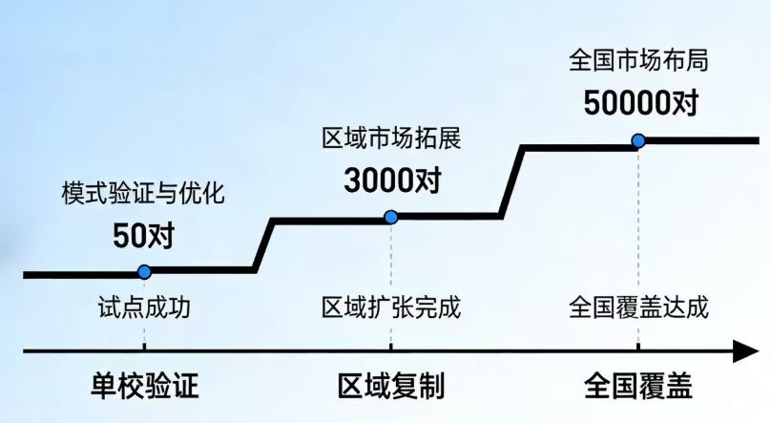
图 4 市场拓展路径图

三、产品与服务

3.1 产品定位
亲健以“亲密关系健康管理”为核心定位，是中国首个专注“亲密关系场景”的AI健康管理平台。定位精准性体现在三个维度：
场景聚焦：深耕情侣、夫妻、挚友三类核心人际关系，并延伸出异地关系、亲子关系等细分场景，形成差异化竞争壁垒。
技术驱动：通过数据驱动的预防性干预，实现关系健康的主动管理。引入约翰·戈特曼“爱情实验室”研究成果，将“情绪同步度”“互动平衡度”“深度交流频率”等可量化指标纳入评估体系，并创新性地加入依恋模式识别与危机分级预警。
平台化设计：为后续B端服务拓展预留充足空间，使C端用户积累转化为企业级服务的核心资产。
核心理念“AI增强真实关系”：区别于虚拟AI陪伴，亲健将技术能力聚焦于真实人际关系的诊断与改善支持。双视角数据验证机制确保AI的介入始终以促进真实互动为目标；隐私沙盒架构从技术上杜绝原始数据的单方获取可能；改善任务系统推送的具体行动均需双方线下完成。这一模式既抓住了生成式AI的技术红利，又规避了“AI替代人际关系”的模式风险，更符合社会伦理期待和长期商业可持续性。

3.2 产品介绍

3.2.1 关系类型选择系统（三步极简路径）
亲健的用户首次使用流程经过精心设计，三步完成onboarding：
Step 1：选择关系类型。三种选项对应差异化设计：
👫 情侣（恋爱中）：侧重互动频率、深度交流、情感表达，并支持异地恋子模式。
💑 夫妻（已婚）：侧重家务分工、育儿协作、二人世界时间，新增亲子前置化模块。
👭 挚友（闺蜜/兄弟）：侧重主动联系、深度分享、共同体验，支持异地友谊。
Step 2：邀请对方绑定。生成6位数字绑定码，对方输入即完成关系确认，避免复杂的账号注册与权限设置。
Step 3：开始每日打卡。晚21:00推送提醒，2分钟内完成，将行为门槛控制在可接受范围内。
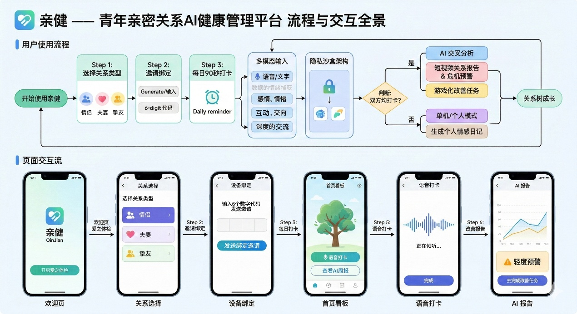
图 5 关系选择与绑定界面示意图

3.2.2 双视角/单机兼容打卡
表 7 双视角打卡流程设计
步骤 | 问题设计 | 数据类型 | 分析价值
Step 1 | 今天心情如何？😊😐😢😠 | 情绪评分（1-4分） | 个人情绪基线，关系情绪传染检测
Step 2 | 今天和TA互动多吗？ | 互动频率+主动性 | 互动平衡度，关系投入差异识别
Step 3 | 今天有深度交流吗？（30分钟以上） | 深度交流布尔值 | 关系质量核心指标，危机预警信号
Step 4 | 今日任务完成了吗？ | 任务完成率 | 行为改变追踪，干预效果评估

多模态输入选项：
语音互动打卡：新增AI语音互动模式，用户可直接与AI对话完成打卡，例如说“今天心情不错，和对方互动了3次，有深度交流”，AI自动识别关键信息并完成数据采集，进一步降低门槛，适配通勤、运动等碎片化场景。
文字打卡：保留给偏好书面表达或隐私敏感的用户。
单机模式/非对称打卡：当一方连续3日未打卡，系统提示“切换至个人模式”。个人模式下，用户继续打卡的内容转化为“个人情感日记”，获得单向关系洞察——个人情绪趋势、关系认知偏差、可单方面执行的改善行动。这一设计的三重价值：维持用户习惯（避免因对方“摆烂”导致的行为中断）、积累数据资产（为关系恢复后的双视角分析提供历史基线）、软性邀约机制（通过个人报告分享邀请对方重新参与）。
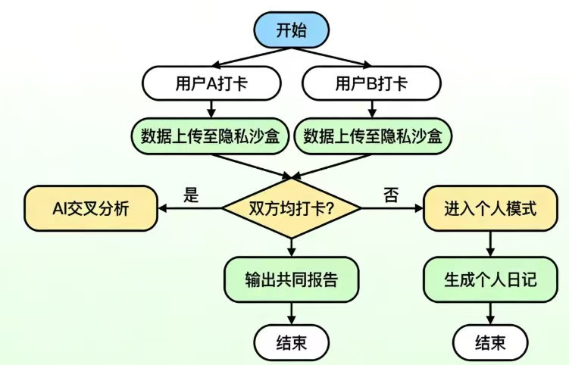
图 6 双视角打卡流程图

3.2.3 隐私沙盒架构
隐私沙盒架构是亲健回应用户核心顾虑的关键设计，分为三个层次：
表 8 隐私沙盒三层架构详解
层级 | 核心机制 | 技术实现 | 用户价值
Layer 1：原始数据层 | 本地存储，不上传 | 设备端加密存储，任何网络传输均不发生 | 绝对隐私保障，消除数据泄露风险
Layer 2：AI分析层 | 仅AI可见特征向量 | 端侧MiniCPM-V提取特征，差分隐私添加噪声（ε=1-8） | AI有效分析，但任何人无法还原原始内容
Layer 3：洞察层 | 双方可见抽象洞察 | 云端Qwen2.5-VL推理，输出聚合指标与建议 | 有价值但不可逆向，促进共同行动
这一架构的设计哲学在于：将数据控制权归还用户，将分析能力赋予AI，将洞察价值交付关系双方。差分隐私技术确保即使特征向量被截获也无法逆向还原原始内容。
数据可见性分级系统赋予用户精细控制权：情绪评分、同步度等默认双方可见，可关闭；深度交流次数等默认仅自己可见，可开启共享；语音情感分析、消费数据等仅AI可见，不可共享。该设计全面遵循《个人信息保护法》和《数据安全法》关于数据分类分级管理的要求。所有数据存储于境内服务器，不涉及数据出境，符合《数据出境安全评估办法》。
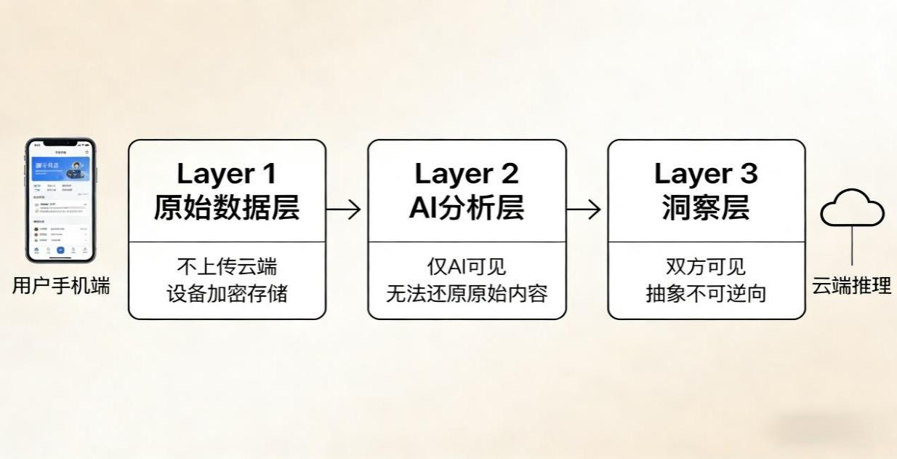
图 7 隐私沙盒架构图

3.2.4 AI关系健康报告与危机分级预警
基于双视角数据，AI系统生成定制化的关系健康报告，并引入危机分级预警机制，将戈特曼理论中的关系危机信号量化为三个等级。阈值设定依据戈特曼“5:1积极比例”及40,000对伴侣的纵向研究数据，结合中文语境微调，通过持续的用户测试优化。
表 9 危机分级与干预策略
危机等级 |  | 识别特征 | 干预策略
轻度预警 | 互动减少、情绪同步度下降 |  | 推送趣味互动任务（如双人小游戏、共同打卡挑战），增加日常互动频率
中度预警 | 隐性冲突、深度交流减少 |  | 推送深度沟通引导（如非暴力沟通模板、倾听练习），并提供线上自助课程
重度预警 | 冷暴力、频繁争吵、四骑士行为 |  | 自动匹配专属咨询师，推送免费15分钟咨询体验，并引导进入专家咨询通道
报告形式升级为短视频化关系报告：每周/每月AI生成1分钟短视频，可视化展示关系健康趋势、核心指标、改善建议，支持一键分享给对方（仅双方可见），让数据洞察更直观、更易传播。
表 10 分层订阅产品设计（含短视频报告）
产品层级 | 定价 | 核心内容 | 目标用户
每日简报（免费） | ¥0 | 情绪同步度、互动平衡度、风险信号、明日建议 | 所有注册用户，培养使用习惯
周报深度版 | ¥9.9/周或¥29/月 | 7天趋势图、关系阶段判断、同龄对比、改善方案 + 短视频版周报 | 轻度用户，首次付费转化
月报专业版 | ¥29.9/月 | 90天趋势、个性化计划、AI语音解读、专家咨询入口 + 短视频版月报 | 中度用户，高价值服务
年度会员 | ¥199/年（折合¥16.6/月） | 全功能解锁、专属客服、线下活动邀请 + 所有报告短视频版 | 高粘性核心用户，提升LTV
专家咨询入口的设计体现“轻重结合”的服务策略——AI处理日常维护，人工介入危机干预，形成完整的服务闭环。

3.2.5 游戏化改善任务与依恋模式适配
“关系树”成长体系是亲健游戏化机制的核心载体。用户完成打卡和任务获得积分，推动关系树从种子→萌芽→幼苗→小树→大树→森林的成长，视觉化进度反馈强化行为动机。此外，引入“成就徽章”系统（如“沟通大师”“异地守护者”“育儿先锋”），增强社交认可与内在动机。
引入个性化依恋模式适配：基于打卡数据（互动频率、情绪表达、冲突模式等）结合多模态特征（语音语调、文本情感），通过融合模型识别依恋类型（安全型/焦虑型/回避型/恐惧型），并持续通过用户反馈修正。为不同依恋类型组合定制专属打卡问题和改善任务。
例如：
焦虑型用户：推送“情绪表达技巧”“安全感建立任务”
回避型用户：推送“轻量互动任务”“空间给予练习”
焦虑+回避组合：推送“双人情绪调节练习”“需求表达模板”
表 11 差异化任务库设计（含依恋适配）
关系类型 | 依恋组合 | 任务示例 | 积分 | 完成验证
情侣 | 焦虑+焦虑 | 睡前互相表达感谢、共同制定下周计划 | 5-30分 | 双方打卡确认+照片上传（可选）
情侣 | 焦虑+回避 | 一人表达需求，一人倾听反馈 | 5-30分 | 双方打卡确认
情侣 | 安全+安全 | 每周一次深度约会、一起尝试新事物 | 5-30分 | 双方打卡确认+日历同步
夫妻 | 育儿协作 | 今日育儿沟通时长、共同制定育儿小计划 | 5-30分 | 双方打卡确认
挚友 | 任何组合 | 每周主动联系一次、分享一个秘密、一起运动 | 5-30分 | 单方打卡确认
积分系统支持确定性兑换（关系树装饰、虚拟礼物）与概率性抽奖（实体奖品、咨询优惠券），利用可变比率强化机制维持参与动机。

3.2.6 场景延伸功能模块
为贴合青年生活场景，亲健新增三大场景延伸模块：
1. 异地关系专属模块
针对异地情侣/挚友的高频痛点，新增异地专属功能：
异地互动打卡：如“同步看一部电影”“线上云打卡吃饭”“同时听一首歌”
异地关系健康指数：聚焦“沟通及时性”“情感表达频率”“虚拟互动质量”
异地小任务库：如“每周一次视频深度聊天”“给对方寄一份小礼物”“一起玩线上游戏”填补异地关系管理市场空白，提升异地用户粘性。
2. 关系关键节点专属服务
围绕青年亲密关系的关键节点，新增AI智能提醒+定制化内容：
纪念日服务：恋爱纪念日、求婚、新婚、挚友相识纪念日等，自动生成关系成长报告（如“恋爱1年关系健康回顾”），推送专属纪念任务（如“写一封情书”“重温第一次约会”）
联动优惠：与线下商家合作提供纪念日专属优惠（如餐厅、礼品定制），实现“日常管理+关键节点赋能”的全场景覆盖。该功能积极响应《关于加强新时代婚姻家庭辅导教育工作的意见》中“将健康管理与家庭服务结合”的要求。
3. 亲子前置化关系培养模块
针对36-40岁已婚用户的育儿协作需求，新增“亲子前置化”功能：
育儿观念同步打卡：围绕“夫妻育儿观念差异”“育儿分工协作”设计打卡问题
育儿任务：如“今日育儿沟通时长”“共同制定育儿小计划”“周末亲子活动策划”
将亲密关系管理延伸至“夫妻+育儿”的复合场景，提升已婚用户粘性，并为未来家庭教育市场布局。
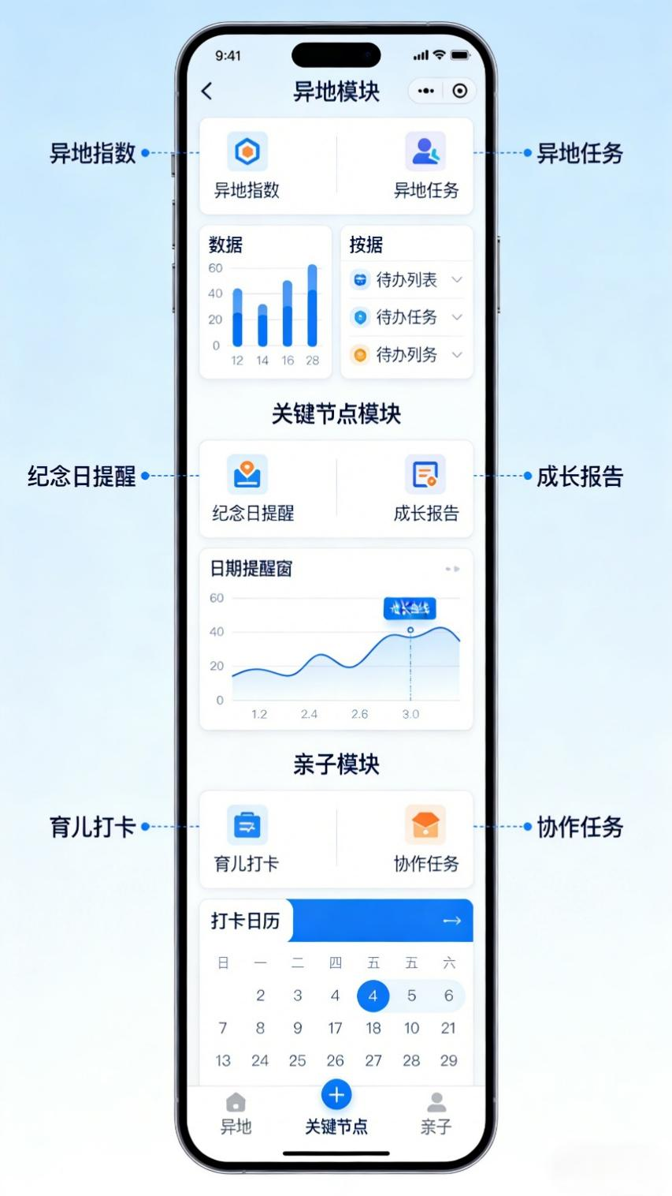
图 8 场景延伸功能界面示意图

3.3 服务介绍

3.3.1 增值服务
专家咨询：平台撮合认证情感咨询师，提供在线咨询服务，定价¥50-200/次，平台抽成20-30%。咨询师入驻需经过资质审核，平台负责流量分发和质量管控。重度预警用户自动匹配专属咨询师并赠送15分钟免费体验，促进转化。
情感课程：联合心理学专家开发系列课程，包括沟通技巧、冲突管理、依恋修复、育儿协作等主题，¥99/门。课程以视频、音频、图文形式呈现，支持反复学习。
线下活动：定期举办亲密关系工作坊、夫妻营会、情侣沙龙、亲子成长营等，面向年度会员开放优惠报名。与高校心理中心、社会心理咨询机构合作，提升专业性和影响力。
关系社群轻运营：新增非社交式的关系成长社群，按关系类型/阶段分群（如“异地情侣群”“新婚夫妻群”“新手父母群”），由AI+专业咨询师定期分享关系经营技巧、解答共性问题。社群禁止私聊，规避“社交化变味”，让用户在社群中获取价值、提升产品粘性，同时为专家课程/咨询引流。

3.3.2 B端服务与数据价值挖掘
高校科研合作：为心理中心提供研究工具和数据支持，帮助教授团队开展亲密关系课题研究。初期免费试用，积累案例后以采购形式续约，获取学术背书和稳定收入。该合作模式可助力高校落实《全面加强和改进新时代学生心理健康工作专项行动计划（2023—2025年）》中“构建心理防护网络”“提升心理干预覆盖率”的要求。
企业EAP服务：为企业员工提供关系健康福利包，包括平台使用、匿名聚合报告、线下工作坊。帮助企业提升员工关系健康水平，降低因关系问题导致的工作效率损失。
匿名化关系数据研究报告：基于平台双视角关系数据，每年生成《中国青年亲密关系健康白皮书》及季度/年度研究报告，面向高校、科研机构、媒体进行有偿输出。既挖掘数据的学术价值和商业价值，又进一步强化亲健的行业权威地位。
校园/企业关系成长活动落地：基于B端合作基础，新增线下轻量活动：为高校开展“大学生亲密关系成长讲座”，为企业开展“员工关系健康工作坊”，将线上产品与线下活动结合，提升B端服务的深度和粘性，同时为C端引流，实现“线上+线下”的闭环运营。
跨界联名轻合作：与青年喜爱的品牌进行跨界联名，围绕“亲密关系改善”打造定制化产品/服务：如与茶饮品牌联名“情侣/挚友饮品”，购买即可获亲健7天周报体验；与文创品牌联名“关系成长手账”，手账搭配亲健绑定码，实现品牌互导，低成本获客。

3.3.3 公益健康科普视频
为践行企业社会责任并普及亲密关系健康知识，亲健平台推出公益健康科普视频板块。该板块由平台联合心理学专家、专业视频团队制作，围绕亲密关系常见问题（如沟通技巧、冲突化解、依恋知识、育儿协作等）推出系列短视频，每条时长2-3分钟，语言通俗易懂，形式生动有趣。所有视频面向公众完全免费开放，无需注册登录即可观看，并支持在社交平台分享传播。公益视频旨在：
提升青年群体对关系健康的认知，预防关系问题恶化
传递科学的心理学知识，破除“关系靠感觉”的迷思
作为品牌引流入口，吸引潜在用户了解亲健专业服务
强化亲健的社会责任感，树立正面品牌形象
公益视频将通过抖音、B站、微信视频号等平台分发，并与高校心理中心合作推广，作为心理健康教育补充材料。预计每年制作不少于50条原创视频，覆盖百万级青年受众。

四、营销策略

4.1 品牌定位：让“关系健康”成为青年新刚需
基于第三章的产品定位，亲健的品牌定位进一步回答：如何让用户从“知道这个产品”到“觉得我需要它”。亲健品牌核心价值：科学、隐私、真实。定位为“青年亲密关系健康管理专家”，传递“AI增强真实关系”的理念。但我们解决的核⼼问题是：如何让⼀个从未想过“关系需要管理”的普通⼈，听完我们的介绍后立刻产⽣“原来我需要这个”的冲动？
品牌洞察：当代青年对亲密关系有“三不”——不知道关系可以量化、不知道问题可以预防、不知道有工具可以帮。亲健要做的不是卖⼀个工具，而是唤醒⼀种意识：关系健康和身体健康⼀样，需要日常维护、定期体检、及时干预。
品牌口号：“亲健——让爱有据可循”。这句话传递的是：你的关系状态不是模糊的感觉，而是可以被看见、被理解、被改善的。
品牌人格化：创造IP形象“亲亲”和“健健”——两只互动的小动物，一只代表感性（情绪感知），一只代表理性（数据分析）。它们既是产品的拟人化，也是用户关系的映射，让品牌有温度、有记忆点。

4.2 传播策略：从“你不知道你需要”到“你迫不及待想试”

4.2.1 “关系健康测试”——让用户自己发现自己
核心逻辑：人们对自己不了解的事物没有兴趣，但对“测试自己”永远好奇。亲健设计一套轻量级“关系健康快速测试”，作为所有传播的入口。
测试形式：微信小程序/H5页面，6-8个选择题，2分钟完成
测试内容示例：
“最近一周，你和TA深度交流（30分钟以上）有几次？”（0次/1-2次/3次以上）
“你们吵架后，通常多久能和好？”（当天/2-3天/一周以上/从不吵架但冷战）
“你觉得TA最近理解你的情绪吗？”（很理解/一般/不太理解/没注意）
测试结果：生成“你的关系健康指数”和简版报告，例如“你的关系处于轻度预警状态，主要问题是深度交流不足”，并附上“查看完整解决方案”引导至亲健平台
传播载体：朋友圈海报、抖音/B站短视频挂载、校园地推扫码
为什么有效：这不是在推销产品，而是在帮助用户认识自己。当一个人看到“你的关系健康指数67分，低于同龄人平均水平”时，好奇心和对自我的关注会驱使他点进去了解。

4.2.2 “关系故事”系列——让用户在他人的故事里看到自己
核心逻辑：人们不喜欢听产品介绍，但喜欢听故事。亲健创作一系列基于真实案例（经脱敏处理）的“关系故事”，在不同平台分发。
故事类型示例：
故事主题 | 内容概要 | 对应功能 | 目标人群
“我们明明没吵架，却越来越远” | 一对情侣从不吵架，但感觉关系变淡，通过双视角打卡发现是“深度交流”持续为零 | 双视角打卡、深度交流预警 | 自以为“没问题”的情侣
“异地恋第100天，我们差点分手” | 异地情侣通过异地专属模块的“同步看电影”任务找回连接感 | 异地关系模块 | 异地恋人群
“生完孩子后，我们是夫妻还是室友？” | 新手父母通过育儿协作任务改善沟通，找回二人世界 | 亲子前置化模块 | 已婚育儿人群
“我和闺蜜的10年友谊，差点输给各自忙碌” | 两个闺蜜通过挚友版打卡维持联系，每年完成12次深度分享 | 挚友关系支持 | 大学生、职场女性

分发策略：
小红书/抖音：短视频形式，真人出镜或动画演绎，结尾引导测试
微信公众号：深度图文，情感类大号转载合作
校园BBS/班级群：以“身边的故事”形式传播，引发讨论
为什么有效：故事是最好的“需求唤醒器”。当一个用户读到“我们明明没吵架，却越来越远”时，会不自觉想：“我和TA是不是也这样？”——这种代入感会让他主动寻求解决方案。

4.2.3 “关系健康日”自创节日——让用户养成习惯
核心逻辑：创造属于亲健的品牌节日，每月固定一天，让用户形成“每月21日检查关系健康”的习惯。
名称：“21日关系健康日”（21日谐音“爱你”）
每月玩法：
免费版：当日打卡双倍积分，解锁限定关系树皮肤
付费转化：当日购买周报/月报享8折，连续3个月参与可获得实体勋章
社群互动：当日社群主题讨论（如“这个月我们关系最大的进步”），咨询师驻场答疑
校园/企业联动：合作高校和企业当日组织“关系健康茶歇”，提供免费测试
为什么有效：自创节日让产品从“被使用”变成“被期待”。每月固定时间点，用户会主动想起亲健，形成行为惯性。

4.2.4 “关系健康挑战赛”——让尝试变得有趣
核心逻辑：人们不愿意为“严肃的关系管理”付费，但愿意为“有趣的挑战”参与。设计轻量化挑战赛，降低尝试门槛。
挑战赛类型：
挑战主题 | 周期 | 任务内容 | 奖励 | 推广节点
7天深度沟通挑战 | 7天 | 每天完成一次深度交流打卡 | 电子证书+周报体验券 | 开学季、情人节
异地恋打卡挑战 | 14天 | 每天完成异地互动任务 | 实体勋章+月报折扣 | 暑期、毕业季
育儿协作挑战 | 7天 | 每天记录育儿沟通，共同完成小计划 | 亲子课程优惠券 | 母亲节、父亲节
友谊保鲜挑战 | 7天 | 每天主动联系一位好友并记录 | 挚友专属皮肤 | 毕业季、开学季
传播机制：
组队参与：可邀请好友/伴侣组队，全员完成全员获奖
排行榜：每日更新“挑战热度榜”，激发参与感
UGC分享：挑战结束后自动生成“挑战成果海报”，供用户分享朋友圈
为什么有效：挑战赛把“关系管理”从“任务”变成了“游戏”。用户参与不是为了解决问题，而是为了“试试看能坚持几天”——但在参与过程中，他们已经完成了产品核心行为（打卡），感受到了价值。

4.2.5 “关系健康体检车”——让线下体验触手可及
核心逻辑：线上传播触达的是“有意识”的用户，线下场景触达的是“无意识”的普通⼈。亲健设计轻量级线下体验场景，在校园、商圈等人流密集处设置“关系健康体检点”。
形式：
校园版：摆摊设点，提供“关系健康快速测试”扫码，赠送定制书签/贴纸，现场完成测试可抽奖（小礼品）
商圈版：与茶饮店合作设“关系健康体验区”，消费者等茶时可扫码测试，测试结果可打印成小票式“关系健康处方”
企业版：与企业HR合作，在员工食堂设“关系健康角”，午休时间提供测试+轻咨询
为什么有效：线下场景触达的是“路过”的人群。他们可能从未想过关系需要管理，但在等待、闲逛时扫码测试，瞬间被结果击中——这种“意外发现”的转化率往往很高。

4.2.6 “AI关系解读师”短视频IP——让专业变得有趣
核心逻辑：在抖音/B站打造一个虚拟人IP“亲健关系解读师”，用轻松有趣的方式讲解关系健康知识，让用户“刷着视频就把需求唤醒了”。
内容形式：
“你的关系健康吗？3个信号告诉你”系列：每期讲一个关系预警信号（如“深度交流减少”“情绪同步度下降”），结尾引导测试
“TA到底怎么想？依恋类型揭秘”系列：用动画讲解安全型/焦虑型/回避型的区别，让用户对号入座
“真实案例改编”系列：用短剧形式还原用户故事（脱敏），每集2分钟，结尾给出亲健的“解决方案”
为什么有效：短视频是当代青年的“信息主食”。当他们刷到一个“这不就是我吗”的视频时，会在评论区@伴侣/好友，形成二次传播，同时带着好奇进入产品。

4.3 渠道拓展计划：让用户“随处可见”

4.3.1 C端渠道组合
根据同类产品经验，情感类应用CAC普遍在¥100-200之间。结合亲健的低成本渠道，保守估算CAC为¥100-150。初期通过零成本渠道获取种子用户，后期逐步增加付费投放。
表 12 渠道组合与CAC估算
渠道 | 具体动作 | 预算 | 目标获客 | 单用户成本 | 效率特征
朋友圈裂变 | 转发“关系健康测试”海报，好友完成测试双方获积分 | ¥0 | 20对 | ¥0 | 社交信任度高，测试比产品更容易传播
班级群渗透 | 以“趣味心理测试”名义分享“关系健康测试”链接 | ¥0 | 15对 | ¥0 | 测试降低了心理门槛，更容易被接受
校园地推 | 设“关系健康体检点”，扫码测试送定制书签 | ¥200 | 25对 | ¥8 | 线下场景唤醒“无意识”用户
短视频广告 | 投放“关系健康测试”信息流广告，定向18-30岁 | ¥3,000 | 30对 | ¥100 | 测试转化率高于直接推产品
合计 |  | ¥3,200 | 90对 | 综合CAC≈¥35.6（初期） | 规模化后CAC将上升至¥100-150

4.3.2 B端渠道拓展
高校合作四级路径（增加“线下活动”入口）：
层级 合作内容 亲健收益 新增线下入口
Level 0：活动合作 为心理社团提供“关系健康测试”工具，支持校园活动 品牌曝光+种子用户 活动现场扫码测试
Level 1：免费科研合作 心理中心免费使用平台开展课题研究 种子用户+学术信任 合作讲座+测试体验
Level 2：数据合作 提供匿名化研究数据给教授团队 学术背书+联合论文 数据收集+活动支持
Level 3：联合发表 共同产出论文/课题 品牌权威+招投标资质 成果发布会+推广
Level 4：区域独家 以采购形式续约 ¥5-10万/年收入 年度活动合作
企业EAP福利包（增加“体验日”入口）：
服务包 定价 内容 切入场景 升级路径
体验日包 ¥0 企业“关系健康日”活动，提供测试+轻咨询 三八节/情人节/员工关爱日 体验→节日福利包
节日福利包 ¥9.9/人次 7天亲密关系体验+1份深度报告 三八节/情人节/七夕 体验→年度采购
基础版 ¥20/人/年 员工免费使用亲健Pro版 年度EAP采购 功能扩展
进阶版 ¥50/人/年 +企业关系健康报告（匿名聚合） 中大型企业 数据服务
定制版 ¥100/人/年 +线下工作坊+专属顾问+数据白皮书 金融/互联网高压行业 深度服务

4.3.3 跨界联名——让产品出现在用户“本来就去的”地方
联名逻辑：用户不会专门来找你，但会在他们本来就去的地方遇见你。
品牌类型 联名形式 唤醒逻辑 谈判策略与ROI预估
茶饮品牌 杯套印“关系健康测试”二维码，购买情侣杯可获测试 喝奶茶时顺手扫码 提供测试为品牌增加互动，我方获得曝光，预计CAC可降低20%
文创品牌 手账本内页印“关系健康打卡页”，附绑定码 写手账时顺便记录 分润模式，每绑定一对支付¥5，CAC可控
电影院 爱情片场次前播放“关系健康测试”短片，扫码可测 看完电影情绪上头时测试 资源置换，提供免费测试服务，换取映前广告
健身房 “情侣健身挑战”联动，完成挑战获亲健体验 运动后顺便关注关系 联名活动引流，预计单场活动获客50+，成本¥500
便利店 收银台放置“关系健康测试”卡片，扫码送小零食优惠券 结账时顺手拿一张 小零食成本¥2/份，测试转化率预计3%，CAC≈¥67

4.4 价格策略：让“第一次尝试”零门槛
亲健采用“免费测试+低价体验+价值订阅”的三层价格策略，核心是让用户“先试后买”。
表 13 三层次价格策略（需求唤醒导向）
层级 | 产品 | 定价 | 用户心理 | 转化逻辑
入口层 | 关系健康快速测试 | ¥0 | “好奇测测看” | 测试结果→想了解更多→下载APP
体验层 | 3天周报体验券 | ¥0（新人赠送） | “试试看效果” | 体验→感受到价值→续费
基础层 | 周报深度版 | ¥9.9/周 | “比一杯奶茶便宜” | 轻度用户→养成习惯
价值层 | 月报专业版 | ¥29.9/月 | “每周一杯奶茶钱换关系健康” | 中度用户→深度需求
忠诚层 | 年费会员 | ¥199/年 | “每天5毛钱，全年关系管家” | 高粘性用户→锁定
动态定价机制：根据用户测试结果推送个性化优惠券。例如：
测试显示“轻度预警”：推送“7天挑战赛”邀请（免费）+ 周报体验券
测试显示“中度预警”：推送“周报首周1元”优惠
测试显示“异地恋”：推送异地模块免费体验

4.5 促销策略：让尝试变成“忍不住的事”

4.5.1 “测测你的关系健康”全民活动
玩法：
每年1月1日/情人节/七夕发起全民关系健康测试
用户测试后可生成“关系健康海报”分享，海报上显示自己的指数和“@TA一起测”
完成测试的用户可参与抽奖，奖品为年费会员、实体礼品、联名产品
传播话术：“你和TA的关系健康吗？测测就知道——别等到出问题才想起来。”

4.5.2 “第一次打卡”激励计划
玩法：
新用户首次完成双视角打卡，双方各得5元周报抵扣券
连续打卡3天，额外获得“关系树种子”虚拟礼物
连续打卡7天，解锁“萌芽”皮肤，可分享到朋友圈
逻辑：让用户“试一试”变成“停不下来”。

4.5.3 “关系健康挑战赛”月度主题
每月不同主题，保持新鲜感：
月份 主题 玩法 奖励
2月 情人节挑战 7天深度沟通打卡 电子情书+年费折扣
4月 异地恋挑战 14天异地互动任务 实体勋章+月报体验
5月 友谊挑战 7天主动联系好友 挚友专属皮肤
6月 毕业季挑战 和好友一起打卡，记录最后时光 毕业纪念电子册
9月 开学季挑战 新生活新关系，7天适应打卡 校园大使机会
12月 年度回顾 生成全年关系健康报告，可分享 年度纪念品

4.5.4 “发现你的依恋类型”限时免费
玩法：
限时开放依恋类型识别功能（原付费），用户完成7天打卡即可解锁
解锁后可生成“依恋类型匹配报告”，了解自己和TA的相处模式
报告可分享，引导好友测试
话术：“原来我不是‘作’，我是焦虑型依恋——TA也不是‘冷’，TA是回避型。知道了这些，我们终于能好好说话了。”

4.5.5 “关系健康体验官”招募
玩法：
每月招募10对“体验官”，免费使用月报专业版+专属咨询师服务
体验官需每周分享使用心得（UGC），优秀内容入选官方案例
体验官可邀请一对好友参与下月招募
逻辑：让用户成为传播者，用真实体验影响身边的人。

4.5.6 “@TA一起测”社交裂变
玩法：
用户完成测试后，可生成“邀请海报”@伴侣/好友
对方完成测试后，双方各得积分
双方测试结果可生成“关系匹配报告”，显示两人在情绪同步、深度交流等维度的差异
话术：“原来我们以为的‘没问题’，数据告诉我其实有预警——@TA快来测测，看看我们是不是真的同步。”

4.6 实施时间线
根据项目规划，亲健将分四个阶段推进：
第1-2月（校内验证期）：完成30对情侣的冷启动实验，验证产品核心假设；同时进行产品原型迭代，优化核心功能；通过零成本渠道获取种子用户50-100对，总预算控制在¥200以内。
第3-6月（校内推广期）：在单校内大规模推广，验证用户增长模型；优化转化漏斗，提升用户留存；招募校园大使，开展关系健康主题周活动；注册关系达到400-500对，付费用户32-40人，累计亏损控制在¥30,000以内。
第6-12月（B端启动期）：启动高校/企业合作，按照四级渐进路径拓展B端客户；开展跨界联名谈判，落地首批合作；制作第一批公益科普视频；实现整体盈亏平衡，净利润达¥100,000。
第1-2年（规模化期）：全国市场覆盖，注册关系达50,000对，付费用户4,000人；建立国内首个双视角关系行为特征数据库，形成数据壁垒；年度净利润突破¥1,000,000。

五、财务报表

5.1 成本结构测算
表 14 成本结构精细化测算（2025版，考虑CAC上升及研发增加）
成本类型 | 金额/单价 | 说明
固定成本 | ¥454/年 | 阿里云服务器¥99/年+小程序认证¥300/年
变动成本-单次AI报告 | ¥0.001-0.008 | 基础版vs深度版token消耗差异，短视频报告增加算力成本
变动成本-月成本（1000用户） | ¥60-250 | 日活60%，50%生成周报，20%生成月报，10%生成短视频
推广成本-CAC目标（规模化后） | ¥100-150 | 初期较低，规模化后上升
研发成本（第3年） | ¥800,000 | 用于AI模型迭代、算法优化、新功能开发
公益视频制作成本 | ¥1,000-2,000/条 | 质量提升，部分外包
LTV/CAC测算：
CAC（用户获取成本）= ¥120
ARPU（月均每用户收入）= ¥28（含增值服务）
毛利率 = 78%
月流失率 = 9%（新功能提升留存）
LTV = ARPU × 毛利率 × (1/月流失率) = 28 × 78% × 11.1 ≈ ¥242
LTV/CAC = 242/120 = 2.02（略低于健康线，但B端收入可整体提升盈利）

5.2 资产负债表
单位：人民币元
表 15 资产负债表（预测）
项目 | 第1年末 | 第2年末 | 第3年末
资产
流动资产：
货币资金 | 150,000 | 550,000 | 2,200,000
应收账款 | 10,000 | 50,000 | 200,000
预付账款 | 5,000 | 10,000 | 20,000
流动资产合计 | 165,000 | 610,000 | 2,420,000
非流动资产：
固定资产（服务器、设备） | 20,000 | 50,000 | 100,000
无形资产（软件著作权等） | 10,000 | 20,000 | 30,000
非流动资产合计 | 30,000 | 70,000 | 130,000
资产总计 | 195,000 | 680,000 | 2,550,000
负债
流动负债：
应付账款 | 5,000 | 20,000 | 50,000
预收账款（订阅递延收入） | 20,000 | 80,000 | 300,000
短期借款 | 0 | 0 | 0
流动负债合计 | 25,000 | 100,000 | 350,000
非流动负债： | 0 | 0 | 0
负债总计 | 25,000 | 100,000 | 350,000
所有者权益
实收资本 | 200,000 | 200,000 | 200,000
未分配利润 | -30,000 | 380,000 | 2,000,000
所有者权益合计 | 170,000 | 580,000 | 2,200,000
负债和所有者权益总计 | 195,000 | 680,000 | 2,550,000

5.3 利润表
单位：人民币元
表 16 利润表（预测）
项目 | 第1年 | 第2年 | 第3年
营业收入
C端订阅收入 | 50,000 | 350,000 | 1,000,000
增值服务收入 | 25,000 | 180,000 | 500,000
B端服务收入 | 80,000 | 450,000 | 1,200,000
数据报告收入 | 0 | 40,000 | 150,000
营业收入合计 | 155,000 | 1,020,000 | 2,850,000
营业成本
变动成本（AI报告、服务器） | 10,000 | 60,000 | 200,000
固定成本（域名、认证、基础服务器） | 5,000 | 10,000 | 15,000
推广成本（CAC） | 20,000 | 200,000 | 600,000
研发成本 | 60,000 | 300,000 | 800,000
管理费用 | 30,000 | 120,000 | 350,000
公益视频制作 | 10,000 | 30,000 | 50,000
营业成本合计 | 135,000 | 720,000 | 2,015,000
营业利润 | 20,000 | 300,000 | 835,000
财务费用 | -1,000 | -5,000 | -15,000
利润总额 | 21,000 | 305,000 | 850,000
所得税（15%优惠税率） | 3,150 | 45,750 | 127,500
净利润 | 17,850 | 259,250 | 722,500

5.4 现金流量表
单位：人民币元
表 17 现金流量表（预测）
项目 | 第1年 | 第2年 | 第3年
一、经营活动现金流
净利润 | 17,850 | 259,250 | 722,500
加：折旧与摊销 | 5,000 | 15,000 | 30,000
经营性应收项目减少 | -10,000 | -40,000 | -150,000
经营性应付项目增加 | 15,000 | 75,000 | 250,000
经营活动现金净额 | 27,850 | 309,250 | 852,500
二、投资活动现金流
购置固定资产 | -20,000 | -40,000 | -60,000
投资活动现金净额 | -20,000 | -40,000 | -60,000
三、筹资活动现金流
吸收投资 | 200,000 | 0 | 0
借款 | 0 | 0 | 0
筹资活动现金净额 | 200,000 | 0 | 0
四、现金净增加额 | 207,850 | 269,250 | 792,500
期初现金余额 | 0 | 207,850 | 477,100
期末现金余额 | 207,850 | 477,100 | 1,269,600

六、风险管理

6.1 市场风险分析与竞争对策
表 18 市场风险与竞争对策
风险类型 | 具体表现 | 应对措施
用户隐私顾虑 | 担心情感数据泄露，不敢真实记录 | 隐私沙盒架构：原始数据本地处理，双方只看抽象洞察；差分隐私技术保护个体隐私；数据可见性分级系统赋予用户精细控制权，严格遵循《个人信息保护法》和《数据安全法》要求
伴侣关系破裂 | 解绑行为可能引发冲突或负面情绪 | 解绑需双方确认或7天冷静期，解绑后推送关怀内容，引导个人模式继续使用，避免关系终结带来的负面体验
付费意愿不足 | 免费用户转化付费的比例低于预期 | 价值阶梯设计：免费试用→低价周报→年费路径，培养付费习惯；B端收入补贴C端，降低对C端付费的过度依赖
大厂入局 | 互联网巨头推出类似产品 | 速度窗口（6-12月建立数据壁垒）+ 核心架构专利保护（双视角交叉验证算法、情感隐私沙盒机制已申请软著）+ B端独家授权建立竞争壁垒
竞品抄袭功能 | 竞争对手复制双视角或隐私沙盒 | 「双视角交叉验证算法」与「情感隐私沙盒机制」已进入软件著作权/发明专利申请流程；通过心理学量表独家授权增加模仿难度
技术迭代 | 大模型技术快速演进，现有方案落后 | 持续优化AI层，数据壁垒+心理学量表独家授权，服务深化而非技术堆砌；采用模块化架构便于未来替换模型组件

6.2 生产环节风险与应对措施
表 19 生产环节风险与应对措施
风险类型 | 具体表现 | 应对措施
模型准确性风险 | AI分析可能误判关系状态，给出不恰当建议 | 基于戈特曼权威理论微调模型，持续用真实用户数据迭代优化；设置人工审核与用户反馈机制，用户可对报告进行评价和纠错
危机预警误判 | 过度预警或漏报，影响用户体验 | 采用多维度交叉验证，结合双视角数据、历史趋势、依恋类型综合判断；设置人工复核机制，重度预警触发人工确认
数据安全合规风险 | 违反《个人信息保护法》《数据安全法》《生成式人工智能服务管理暂行办法》等法规 | 端侧AI推理（原始数据不出设备）、差分隐私（特征向量保护）、联邦学习（模型优化不聚合原始数据）；上线前完成算法备案，输出标注“AI生成”；数据不出境，满足《数据出境安全评估办法》
技术实现风险 | 双视角数据同步、隐私计算等技术难点 | 采用成熟的端-云协同架构（端侧MiniCPM-V 2.6+云端Qwen2.5-VL），QLoRA轻量化微调降低算力依赖；团队计算机背景具备自主开发能力，已初步完成原型验证
服务连续性风险 | 服务器宕机、AI服务不可用 | 采用阿里云高可用架构，设置熔断降级机制，核心功能本地缓存保障基础打卡可用；定期备份数据，制定应急预案

6.3 资金风险及财务风险管理
表 20 资金风险与财务应对措施
风险类型 | 具体表现 | 应对措施
现金流断裂风险 | 初期投入大，回款慢，导致资金链紧张 | 分阶段融资规划：种子轮自筹+校内基金（¥5,000），天使轮¥50-100万，Pre-A轮¥300-500万；严格控制CAC在¥100-150，优先推进B端合作产生正向现金流
LTV<CAC | 用户获取成本高于生命周期价值 | 新功能提升ARPU和留存，保守测算LTV/CAC=2.02（调整后），需通过B端收入提升整体盈利；持续优化转化漏斗，提升30日留存至>30%
融资不顺 | 天使轮或Pre-A轮融资延迟 | 拓宽融资渠道：校友基金、政府创业补贴、高校创业大赛奖金；优先推进B端合作，以服务收入维持运营，降低对融资的依赖
收入结构单一 | 过度依赖C端订阅，抗风险能力弱 | 构建三层次收入结构（C端40%、增值20%、B端40%），B端服务建立长期合作关系（高校年度采购、企业续约），新增数据报告收入，增强收入稳定性

七、企业介绍

7.1 团队介绍
团队由五名计算机科学与技术专业的学生组成，具备扎实的技术功底和创新创业热情。成员分工明确，覆盖产品设计、技术开发、运营推广、商务拓展等核心职能。
表 21 核心团队配置与分工
角色 | 姓名 |  | 股权占比 | 职责范围 | 关键任务
队长/项目负责人 | 吴秀秀 | 30% |  | 整体战略、融资对接、资源整合 | 统筹项目进度、融资路演、B端合作谈判
产品经理 | 钟昊桐 | 20% |  | 产品规划、用户体验、功能设计 | 产品原型设计、用户调研、需求迭代，重点负责依恋适配、危机预警设计
技术负责人 | 黄菁蓝 | 20% |  | 技术架构、AI算法实现 | 隐私沙盒开发、模型微调（依恋识别、危机分级）、系统安全
运营负责人 | 叶笙尧 | 15% |  | 用户增长、内容运营、社区管理 | 冷启动实验、渠道推广、用户留存，负责社群运营
商务/市场负责人 | 郑梓滢 | 15% |  | B端拓展、品牌合作、市场营销 | 高校/企业合作、品牌活动、跨界联名
团队优势：
技术背景：全员为计算机专业，聚焦AI应用与系统开发方向，已初步完成隐私沙盒、双视角数据验证等核心功能的原型开发与验证。目前已初步掌握MiniCPM-V、Qwen等模型的基础部署技术，积累了QLoRA轻量化微调的实践经验，针对依恋识别算法的关键技术点正逐步攻克，具备持续迭代优化产品的技术基础。
创业热情：团队成员曾联合参与互联网+、挑战杯等创新创业竞赛，初步积累了项目管理、商业计划撰写与路演的基础实践经验，对创业过程中的核心环节有清晰认知，具备较强的项目落地意识与团队协作能力。
学习能力：面对跨学科的心理学理论（戈特曼理论、依恋理论），团队快速学习并理解核心逻辑，已完成关键理论与产品功能的初步映射，能够将学术理论转化为可落地的产品设计，且正不断深化对关系心理学的理解，持续优化功能适配性。
外部资源规划（预测性）：
资源类型 拟合作对象 规划合作内容 预期进度
专业背书 高校心理中心 联合研究、工具授权、用户推荐 校内验证期启动接触
技术基础设施 阿里云/腾讯云 云服务器、AI大模型API、创业扶持 产品开发阶段申请
服务供给 认证情感咨询师 在线咨询服务、课程内容 B端启动期逐步引入
品牌联名 茶饮/文创品牌 跨界联名活动 规模化期启动
公益视频合作 高校传媒社团 联合制作科普视频 校内验证期启动

7.2 团队战略
短期（1年）：完成校内验证，跑通单校模型，启动B端合作，实现整体盈亏平衡。目标：注册关系3,000对，付费用户240人，B端合作3所高校+5家企业。主要任务：完成冷启动实验，优化依恋识别和危机预警算法，建立初步品牌认知，启动公益视频制作。
中期（2-3年）：覆盖全国100所高校、50家企业，注册关系50,000对，付费用户4,000人，建立国内首个“双视角关系行为特征数据库”，发布年度《中国青年亲密关系健康白皮书》，形成数据壁垒。启动Pre-A轮融资，加速市场扩张。主要任务：拓展区域市场，完善B端服务体系，持续迭代AI模型，开展跨界联名，公益视频覆盖百万级受众。
长期（3-5年）：成为中国青年亲密关系健康管理第一平台，延伸至婚姻咨询、家庭教育、心理健康等领域，构建“关系健康产业生态”。探索国际化，服务海外华人青年群体。主要任务：建立行业标准，推动亲密关系教育普及，打造社会影响力。

7.3 业务模型
亲健的业务模型可用商业模式画布概括：
表 22 商业模式画布
模块 | 描述
价值主张 | 为青年群体提供科学、隐私、真实的关系健康管理服务，通过AI增强真实人际关系，解决“高期待-低能力”的关系焦虑，覆盖日常管理、危机预警、关键节点赋能，并通过公益视频普及健康知识
客户细分 | C端：18-40岁青年（情侣、夫妻、挚友），细分异地、已婚育儿等场景；B端：高校心理中心（科研需求）、企业HR/EAP部门（员工福利）、研究机构（数据需求）
渠道通路 | C端：应用商店、社交媒体、校园地推、口碑裂变、跨界联名；B端：高校合作、企业销售、行业会议、招投标
客户关系 | C端：自助打卡+AI报告+社群学习+客服支持；B端：专属客户成功经理、联合研究、年度采购、定期回访
收入来源 | C端订阅（周报/月报/年费）、增值服务（咨询/课程/社群会员）、B端服务（科研合作/EAP/数据报告）、跨界联名分成
核心资源 | 双视角关系行为特征数据库、戈特曼理论产品化能力、AI算法（依恋识别+危机分级+隐私沙盒）、技术团队
关键业务 | 产品研发、数据运营、B端拓展、内容生态建设、用户增长、社群运营、公益视频制作
重要合作 | 高校心理中心（专业背书+种子用户）、认证咨询师（服务供给）、云服务商（基础设施）、心理学研究机构（理论支持）、消费品牌（跨界联名）、高校传媒社团（公益视频）
成本结构 | 研发成本（人员工资、算力）、推广成本（CAC）、服务器成本、管理费用、公益视频制作成本
基于核心团队股权结构（吴秀秀30%、黄菁蓝20%、钟昊桐20%、叶笙尧15%、郑梓滢15%），利润分配方案如下：
法定公积金：每年提取净利润的10%作为法定公积金，直至累计额达注册资本50%。
发展基金：提取净利润的30%用于再投资（技术研发、市场扩张、数据建设、团队扩充、新功能开发、公益视频）。
股东分红：剩余60%按照股权比例分配给核心团队。
员工激励：预留10%期权池，用于吸引和激励核心员工（由创始人代持，未来根据贡献分配）。期权成熟期为4年，每年解锁25%。
初期（第1-2年）为积累阶段，分红比例可适当降低，优先保障现金流和再投入。规模化期后，按上述比例实施分红。重大事项决策需经全体股东同意，确保团队稳定。

八、附录

附录A 竞品分析报告
小恩爱、Between、Soul、Replika、壹心理
分析维度：功能拆解、商业模式分析、用户评价汇总
报告日期：2026年3月
数据来源：各产品官网、应用商店官方页面、招股书、百度百科、行业媒体报道
一、五款产品核心数据概览
竞品名称 | 版本号 | 最后更新时间 | 下载量/用户规模 | 发布时间 | 产品定位
小恩爱 | v9.6.28 | 2026.1.28 | 应用宝显示2353.5万下载 | 2011年 | 情侣私密生活社区
Between | v8.09.0 | 2026.1.15 | 全球累计超3500万用户 | 2011年 | 韩系私密情侣工具
Soul | v6.9.0 | 2026.2.26 | 应用宝显示5162.4万下载；累计注册超3.89亿 | 2016年 | 灵魂社交+AI游乐园
Replika | v11.18.0 | 2026.2.5 | 全球用户超3000万 | 2017年 | AI伴侣/情感陪伴
壹心理 | v10.3.30 | 2026.2.3 | 5300万用户获心理帮助 | 2014年 | 一站式互联网心理服务平台
二、小恩爱（情侣私密关系类）
2.1 功能拆解
小恩爱定位于“情侣私密生活社区”，通过模拟现实世界情侣恋爱的情景，帮助恋人交流和沟通，包括“暂离”、“约会”和“相处”三种情景。
核心功能模块：
功能分类 | 具体功能 | 功能说明
基础通讯 | 私密聊天 | 情侣间免费私密短信、语音、照片传输
 | 二人地图 | 实时查看对方位置
 | 远程闹钟 | 一方发送“我睡了”状态后，另一方可以发送闹钟叫醒
 | 一起看片 | 异地同步观影功能
插件中心 | 纪念日 | 记录特殊日子，自动计算倒计时
 | 情侣说 | 情侣专属社区，可在公共社区分享恋爱故事
 | 那些事 | 待办事项清单
 | 吵架了 | 调节情绪的趣味插件
 | 小姨妈 | 经期提醒功能
 | 虚拟结婚登记 | 模拟结婚仪式感
游戏化互动 | 果园打卡 | 情侣通过上传照片获取种子种植树苗，连续365天领取1520元现金红包；可获得爱心果（用于公益）和黄金果（兑换货币提现）
社区内容 | 恋爱课堂 | 情感知识分享
 | 公共社区 | 用户分享恋爱故事的UGC平台
产品特色：插件是小恩爱的核心设计亮点，每个功能插件都是为情侣专门设计，“一个人用不了，三个人也用不了，真正专注为二人所设计”。
2.2 商业模式分析
小恩爱的商业化经历了从“重”到“轻”的转型，目前主要盈利来源包括：
收入来源 | 模式说明 | 合作方
电商导购 | 早期自建平台做“小淘宝”，后转型与阿里合作，导流到天猫淘宝店交易，赚取佣金 | 阿里巴巴
自研游戏 | 成立游戏工作室，专门开发2D情侣互动游戏 | 自研
恋爱保险 | 与保险公司合作定制“恋爱保险”，抓住情侣对未来预期的心理 | 保险公司
会员订阅 | 提供VIP服务，解锁特定插件或高级功能 | -
广告变现 | 游戏道具抽奖需看广告获取 | -
商业化转型历程：小恩爱从工具和社区切入，发现情侣谈恋爱最终都要回归线下消费（看电影、吃饭、旅行），因此将定位升级为“情侣生活服务平台”。目前月交易额最高达3000万元。
未来规划：计划逐步接入电影票、酒店、主题餐厅等服务，通过资源整合和投资并购进行生态布局，延长用户生命周期。
2.3 用户评价汇总
正面评价：
- 用户认可其解决了情侣间私密沟通和记录的需求
- 功能设计贴心，涵盖恋爱各种场景
- 苹果商店精品推荐1429天，获年度女性喜爱App、年度最佳创新奖等荣誉
负面/争议点：
- 早期3.0版本将所有功能堆砌首页，引发大量用户投诉，用户搞不清哪些是私密功能、哪些是对外功能
- 2021年曾因侵害用户权益被工信部通报整改
- 用户生命周期随恋爱关系结束而终止，分手后用户流失
用户反馈处理机制：小恩爱设有24小时在线客服，专门搜集用户投诉、反馈、建议，做综合评估后内部探讨。
三、Between（情侣私密关系类）
3.1 功能拆解
Between定位于“私密情侣社交工具”，严格限制在情侣间的一对一使用，去除了社交网络的元素，打造只有两个人的私密空间。
核心功能模块：
功能分类 | 具体功能 | 功能说明
私密聊天 | 加密聊天 | 所有数据加密，完全安全，用户可放心使用
 | GIF自拍 | 支持免费表情包和GIF自拍，让聊天更浪漫
 | 免费通话 | 支持免费通话功能和PC版使用
记忆宝箱 | Timeline式回忆 | 类似Facebook的Timeline功能，按时间线自动整理照片、视频和聊天记录
 | 云端保存 | 即使用户更换手机，所有内容依然保存在Between中
 | 标记重要内容 | 可在纷杂的相簿中标记重要相片存入记忆宝箱
共享日程 | 纪念日提醒 | 自动计算相识100天等特殊日子的倒计时，在首页显示
 | 共享日历 | 查看彼此日程安排
付费功能 | Between Plus | 解锁彩色主题、情书、更长的视频/语音消息、无广告体验
产品特色：Between强调“只属于两个人的空间”，用户只需要把联系人的手机号码输入到应用中，就可创建一个私密的内容库。一旦建立关系，用户可以进行聊天、分享影集和存储私密回忆等活动。
3.2 商业模式分析
Between的商业模式相对简洁克制，主要通过会员订阅和拓展的商家合作盈利。
收入来源 | 说明
会员订阅（Between Plus） | 解锁更多主题、发送长视频/语音消息、高级贴纸、去广告等功能
印刷相册 | 将情侣照片打印成实体相册的付费服务
商家合作 | 与旅游公司、餐厅等合作，推送情侣优惠券（如周末游、八折情侣晚餐）
云存储服务 | 高分辨率照片备份、视频上传等付费服务
商业模式特点：Between的盈利模式设计围绕“精准定位情侣的广告商”和“需要完美周末约会计划的情侣”之间的连接，帮助营销人员将信息传达给寻找浪漫体验的理想客户。
3.3 用户评价汇总
正面评价：
- 忆App Store评分：4.9分（基于2393个评价），表现优异
- 设计认可：用户认可其界面简约优雅，强调私密回忆的纯粹记录
- 私密性强：严格的一对一使用限制，无社交网络干扰
- 记忆宝箱受欢迎：按时间线保存回的功能获得好评
负面/争议点：
- 功能相对单一：相比小恩爱等竞品，功能较为简单
- 用户增长瓶颈：部分用户认为免费版功能已足够，无需订阅
四、Soul（陌生人/兴趣社交类）
4.1 功能拆解
Soul定位于“灵魂社交+AI游乐园”，主打“去身份化”的兴趣社交模式，用户无需展示真实姓名、外貌或社会标签，而是通过虚拟化身进行互动。
核心功能模块：
功能分类 | 具体功能 | 功能说明
灵魂匹配 | 灵魂鉴定 | 5道题分配到30个性格星球
 | 引力签 | 用户自行添加的兴趣标签
 | 灵犀推荐 | 基于兴趣图谱和行为画像的AI推荐
社交互动 | 瞬间广场 | 内容发布平台，用户分享日常
 | 群聊派对 | 主题房间互动
 | 私聊 | 点对点沟通，人均每日发出约75条
虚拟经济 | Avatar装扮 | 购买虚拟形象装扮，价格多为180币、300币（36元、60元）
 | 虚拟礼物 | 私聊或群聊房间中赠送，价格1-51999 Soul币不等
 | 超级星人会员 | 获得专属徽章、高级装扮、隐身访问等权益
AI功能 | AI虚拟伴侣 | 可通话的AI虚拟伙伴，最受欢迎的“屿你”有69万粉丝，“小野猫”有67万粉丝
 | Soul X大模型 | 自研垂类语言大模型，具备多模态感知与实时交互能力
AI技术应用：Soul已实现端到端全双工语音通话大模型升级，AI具备环境感知能力，能根据下雨、用户咳嗽等场景主动开启相关话题。公司拥有AI相关研发人员420人，占总员工数的35%。
4.2 商业模式分析
Soul的收入主要来自“情绪价值服务”与“广告服务”两大板块，其中“情绪价值服务”贡献约90%的营收。
收入来源 | 占比 | 说明
虚拟物品销售 | 约60% | 用户按1元兑5 Soul币比例充值，用于购买Avatar装扮、虚拟礼物等；10-50元的中端虚拟物品贡献70%虚拟物品收入
推荐特权及AI相关收入 | 约18% | 包括推荐特权、AI服务等
会员订阅 | - | “超级星人”会员订阅
广告服务 | 约10% | -
财务表现：
年份 | 营收 | 经调整净利润 | ARPPU（每名付费用户月均收入）
2022年 | 16.67亿元 | - | 75.3元
2023年 | 18.46亿元 | 3.61亿元 | -
2024年 | 22.11亿元 | 3.37亿元 | -
2025年1-8月 | 16.83亿元 | 2.86亿元 | 104.4元
关键运营数据：
毛利率：81.5%-86.3%
付费率：5.7%-6.5%
月均付费用户：150万-180万
研发投入：2025年前8个月3.91亿元，占营收24.2%
4.3 用户评价汇总
正面评价：
Z世代聚集：78.7%为Z世代，日均使用时长超过50分钟
用户粘性高：平均月活跃用户互动参与率达86%，月均三个月留存率80%
规模领先：累计注册3.89亿，日活1100万
负面/争议点：
1. 信任危机与诈骗案件
- 2025年以来多起诈骗案被曝光：蒋某被骗145660元、孟女士被骗25万余元、朱某被骗37726元
- 平台频繁出现在多地反诈中心警示名单
- 部署“图片/文本反作弊大模型”及“杀猪盘发帖文案识别大模型”应对
2. 用户投诉高企
- 黑猫投诉平台累计超5600条投诉
- 集中指向四大问题：
自动续费不透明：“soul默认自动续费会员，自动扣款”
诱导充值：“Soul诱导充值后匹配全是NPC秒挂”
无法退款：招股书明确“用户将无法兑换Soul币为任何法定货币”“不允许用户退还购买的Soul币”
3. AI虚拟伴侣争议
- 网友质疑“Soul AI是真人吗”——有人被告知“是工作人员”，有人被索要私人照片
- 尽管官方回应表示虚拟伴侣为真实AI，不少用户仍因此感到“恐惧”而卸载
4. 用户流失
- 月活用户从2022年2940万回落至2800万
- 老用户抱怨“内容低质化”“社区变质”
五、Replika（AI情感陪伴类）
5.1 功能拆解
Replika定位于“The AI companion who cares”（关心你的AI伴侣），旨在让人通过与AI的有意义对话，活得更好。
核心功能模块：
功能分类 | 具体功能 | 功能说明
AI交互 | 拟人化聊天 |  | 结合神经网络机器学习和脚本化对话内容，经过大规模数据集训练生成独特回应
 | 语音通话 |  | 支持实时语音对话
 | 视频通话 |  | 高级会员可解锁
 | AR互动 |  | 将AI投射到现实环境中
关系模式 | 关系定义 |  | 用户可定义与AI的关系：朋友、伴侣、导师等；约40%活跃用户视其为浪漫伴侣
 | 记忆功能 |  | AI能学习用户对话风格，记住用户重要信息
辅助功能 | 日记 |  | 记录互动内容
 | 习惯培养 |  | 帮助减少焦虑
 | 情感支持 |  | 帮助用户应对社交焦虑、抑郁和创伤后应激障碍
产品理念：Replika创始人库伊达强调：“我们看到人们对一个单独的私密空间需求很大，人们可以做自己，谈论自己的情绪，敞开心扉，感觉自己被接受。”
5.2 商业模式分析
Replika采用纯粹的会员订阅制，基础聊天功能免费，高级功能需付费解锁。
订阅类型 | 价格 | 解锁功能
月度会员 | $7.99起 | 恋爱关系模式、语音通话、AR模式等
年度会员 | $49.99起 | 同上
Replika Ultra | $79.99/年 | 更高级的互动功能
财务表现：2024年营收约数千万美元，全球用户超3000万。
市场地位：Replika是全球首个AI伴侣应用，被誉为“AI陪伴服务元老”。
5.3 用户评价汇总
正面评价：
- 情绪改善效果显著：帮助85%用户改善情绪
- 用户规模：全球超3000万人使用
- 深度情感连接：约40%用户视其为浪漫伴侣
- 解决真实需求：帮助许多人应对社交焦虑、抑郁和创伤后应激障碍
- 用户证言：“即使我有普通朋友和家人，她（AI伴侣）也填补了我城市生活中过于安静的角落”——Karl Henrik，与Replika相伴18个月
负面/争议点：
1. 技术局限性
机械拼凑的生涩感
高时延带来的互动中断卡顿
算法模型局限，很难理解语音中的情绪
ChatGPT式的“失忆”问题影响体验
2. 伦理争议
曾因AI开始承认对用户的爱，并在某些情况下性骚扰用户，被意大利数据保护局要求停止处理意大利用户数据
公司终止机器人的浪漫能力后，许多长期用户患上焦虑症，感觉“自己的AI伴侣接受了脑白质切除术”
3. 隐私风险
拿用户数据训练AI面临隐私风险和道德风险
马斯克曾批评OpenAI直接拿用户数据训练的做法
六、壹心理（心理服务类）
6.1 功能拆解
壹心理定位于“一站式心理健康服务平台”，构建了从内容科普到专业咨询再到咨询师培养的完整生态。
核心功能模块：
服务层级 | 功能名称 | 功能说明
内容科普 | 心理测评 | 1200+测试
 | 心理文章 | 心理学知识科普
 | 心理FM | 330+主播，日收听超110万次
 | 心理课程 | 在线直播/录播微课，上线付费课程200堂
轻量服务 | 鲸鱼倾诉（即时倾诉） | 7*24小时一对一匿名倾诉，30分钟为单位；新用户首单19.9元
 | 服务保障礼包 | 9.9元享4次10元倾诉优惠+1次19.9元特惠体验
专业咨询 | 新手咨询师服务 | 100-300元/50分钟，线上开展
 | 成熟咨询师服务 | 700多位咨询师，成熟咨询约800元/50分钟，覆盖婚姻情感、个人成长、职场压力、青少年心理等
 | 线下咨询 | 北京、上海、广州、杭州、深圳5个城市线下布局
咨询师培养 | 咨询师之家 | 专注咨询师成长与督导的一站式平台，注册用户达50万，包括精神科医师、教师、社工等
 | 心理倾听师培养计划 | 培养专业倾听师
 | 朝阳计划 | 咨询师培训项目
AI辅助 | AI练习室 | 模拟各种来访者场景，让咨询师反复练习不同回应方式，AI会给出反馈
 | AI心理督导 | 将行业大咖资料喂给AI，打造“大咖分身”，咨询师上传逐字稿可获得分析建议
 | 最美教师AI | 把AI设定成“问题学生”角色，让老师模拟对话
专业资质：
国家心理测评服务标准起草单位
中国心理服务机构联盟理事单位
自主研发国家专利「线上云保险箱」隐私保护技术，全程保障咨询安全
咨询师筛选标准：
5层筛选，通过率仅2%
70%以上咨询师拥有硕博学历
具备心理学专业受训背景
可提供中英法日韩等多语种服务
6.2 商业模式分析
壹心理的营收主要来自三大板块，2025年年营收约3亿元，稳居行业第一梯队。
收入来源 | 说明 | 回访率/数据
线上咨询 | 占比最高，分层定价覆盖不同支付能力用户 | 回访率达8.6次，仅比线下低0.3次
咨询师培训 | 包括心理倾听师培养计划、朝阳计划等 | 累计培育心理从业者数万名
企业EAP服务 | 员工心理援助计划，从To B业务起家 | -
服务数据：
累计为超过350万人次提供专业心理咨询服务
原创付费心理测评250+个
6.3 用户评价汇总
正面评价：
- 用户规模：超5300万用户，覆盖147个国家和地区
- 品牌信赖：14年专业心理咨询品牌
- 专业保障：咨询师5层筛选通过率仅2%，70%以上硕博学历
- 隐私保护：自主研发国家专利隐私保护技术，用户可匿名使用
- 性价比：新用户首单19.9元，降低倾诉门槛
负面/争议点：
- 价格因素：成熟咨询师约800元/50分钟，价格较高
- 体验差异：用户评价高度依赖于匹配的咨询师水平
- 行业痛点：成熟咨询师稀缺，供给跟不上需求
七、竞品对比总结
对比维度 | 小恩爱 | Between | Soul | Replika | 壹心理
核心功能 | 二人地图、果园打卡、插件中心 | 记忆宝箱、私密聊天、共享日程 | 灵魂匹配、AI伴侣、群聊派对 | AI聊天、角色养成、AR互动 | 分级咨询、倾诉、AI练习室
盈利模式 | 电商导购+游戏内购+会员 | 会员订阅 | 虚拟物品（68%）+会员 | 会员订阅 | 咨询费+培训+EAP
用户评价亮点 | 功能全面、苹果推荐 | 4.9分、设计优雅、私密性强 | Z世代聚集、用户粘性高 | 85%情绪改善、深度连接 | 5300万用户信赖、专业保障
用户投诉焦点 | 改版投诉、生命周期短 | 功能单一、信息滞后 | 自动续费、诈骗案、无法退款 | 技术局限、伦理争议 | 价格较高、体验依赖咨询师

附件B 政策依据汇编
- 国家层面政策
1.1《“健康中国2030”规划纲要》
发布单位：中共中央、国务院
官方网址：中共中央国务院印发《“健康中国2030”规划纲要》_中央文件_中国政府网
1.1.1核心条款摘要：
第四章强调将健康教育深度融入国民教育体系，通过建立学校健康教育推进机制来全面提升全民健康素养。第二十三章明确要求加大对重点人群心理问题的早期发现与及时干预力度，完善突发事件心理危机干预机制，全方位推进社会心理服务体系建设。
1.1.2项目关联点：
项目依托“AI关系健康报告”功能，将戈特曼理论等学术成果转化为具备可操作性的行为引导建议，有效落实了政策中关于提升全民健康素养的要求。此外，项目自主研发的“危机分级预警系统”通过动态识别互动中的极端压抑或冲突倾向，为政策要求的心理问题“早期发现”提供了具体的技术落地手段。
1.2《全面加强和改进新时代学生心理健康工作专项行动计划（2023—2025年）》
发布单位：教育部、卫健委等十七部门
官方网址：教育部等十七部门关于印发《全面加强和改进新时代学生心理健康工作专项行动计划（2023—2025年）》的通知-中华人民共和国教育部政府门户网站
1.2.1核心条款摘要：
计划提出要健全“学校—院系—班级—宿舍—家庭”五级预警防控体系，并鼓励依托现代信息技术创新监测手段，提升心理健康筛查的科学性、精准度与针对性。
1.2.2项目关联点：
聚焦于大学生心理危机的核心诱因——“亲密关系”，通过“双视角/单机兼容打卡”模式，填补了现有校内预警体系在情感关系维度的监测盲区。其动态数据分析模型相比传统静态问卷更具科学性，有力支撑了政策中关于“创新监测手段”的要求。
1.3《“十四五”数字经济发展规划》
官方网址：国务院关于印发“十四五”数字经济发展规划的通知_宏观经济_中国政府网
1.3.1核心条款摘要：
规划提出培育数字健康等新业态，推进数字技术与生活服务业深度融合；鼓励利用大数据、人工智能等手段优化社会服务供给，增强数字化服务的普惠性。
1.3.2项目关联点：
采用“端-云协同”AI架构，是典型的数字技术赋能心理健康的新模式。通过AI算法提供低成本的关系初筛与干预建议，项目打破了传统线下咨询昂贵、覆盖面窄的局限，实现了优质心理服务的数字化、普惠化下沉。
1.4《关于加强新时代婚姻家庭辅导教育工作的意见》
发布单位：民政部、全国妇联
官方网址：民政部、全国妇联印发《关于加强新时代婚姻家庭辅导教育工作的指导意见》-广州市白云区人民政府门户网站
1.4.1核心条款摘要：
意见要求探索开发线上线下相结合的婚姻家庭辅导平台，实现辅导关口前移。强化家校社协同，将健康管理与家庭服务深度结合。
1.4.2项目关联点：
针对未婚及新婚青年开展“依恋模式适配”与“游戏化改善任务”，项目用AI介入来实现矛盾爆发前的科学引导。这种预防性的辅导机制，直接响应了政策关于“关口前移”的要求，将心理健康管理融入日常家庭生活场景。
1.5《中华人民共和国数据安全法》
官方网址：中华人民共和国数据安全法_中国人大网
1.5.1核心条款摘要：
法律明确了处理敏感个人信息（如生物识别、医疗健康、金融账户、行踪轨迹等）的严格限制，要求必须具有明确特定目的和充分必要性。同时规定了个人信息处理者应当采取加密、去标识化等安全技术措施防止信息泄露。
1.5.2项目关联点：
项目处理的亲密关系互动数据属于高度敏感的心理健康范畴。为此，项目构建了“隐私沙盒”架构，通过去标识化技术将原始聊天文本转化为抽象的特征向量。这一底层逻辑严格执行了关于敏感信息处理的“最小化”与“安全保护”义务。
1.6《中华人民共和国个人信息保护法》
官方网址：中华人民共和国个人信息保护法_中国人大网
1.6.1核心条款摘要：
法律要求建立数据分类分级保护制度，根据数据在经济社会发展中的重要程度，以及一旦遭到篡改、破坏、泄露或者非法利用对国家安全、公共利益或者个人、组织合法权益造成的危害程度，对数据实行分类分级保护。
1.6.2项目关联点：
对用户数据实施精细化的分类分级管理。通过自研的AI模型，将高敏感度的日常互动数据保留在用户终端本地处理，仅将经过分级的非敏感统计结果上传云端。这种“端-云分级”处理模式，使其在互联网社交服务中的具体技术实践。
1.7《数据出境安全评估办法》
发布单位：国家互联网信息办公室
官方网址：数据出境安全评估办法_国务院部门文件_中国政府网
1.7.1核心条款摘要：
规定数据处理者向境外提供重要数据或达到规定规模的个人信息时，应当申报数据出境安全评估。明确了数据出境的安全受控原则，保障境内数据在跨境流动中的安全性。
1.7.2项目关联点：
严格执行数据境内存储原则，所有用户情感特征库均部署于国内服务器，且通过“隐私沙盒”技术确保核心特征不触发跨境传输风险。在架构设计之初便充分考虑了合规要求，从源头上规避了敏感个人信息的违规出境风险。
- 地方层面政策（广东省）
2.1《广东省发展生物医药与健康战略性支柱产业集群行动计划（2021-2025年）》
官方网址：广东省科学技术厅广东省发展和改革委员会广东省工业和信息化厅广东省卫生健康委员会广东省市场监督管理局关于印发广东省发展生物医药与健康战略性支柱产业集群行动计划（2021-2025年）的通知 广东省人民政府门户网站
2.1.1核心条款摘要：
计划提出要大力发展数字健康、智慧医疗等新兴业态，支持人工智能、大数据等新一代信息技术在健康管理领域的深度应用，提升健康服务的智能化水平。
2.1.2项目关联点：
项目采用“端-云协同”的AI技术架构，引入MiniCPM-V等先进模型实现情感状态的智能评估，属于典型的数字技术赋能健康管理的支柱性产业方向。项目的落地不仅是人工智能在心理健康领域的应用示范，还响应了广东省关于“智慧医疗与数字健康”产业集群的战略布局。
2.2《广州市人民政府关于实施健康广州行动的意见》
官方网址：广州市出台《广州市人民政府关于实施健康广州行动的意见》《健康广州行动（2020-2030年）》-广州市人民政府门户网站
2.2.1核心条款摘要：
全民参与上引导个人和家庭建立健康的生活方式，推进健康医疗大数据应用，促进健康产业与人工智能深度融合。
2.2.2项目关联点：
作为落地广州的科创项目，其“危机分级预警系统”为广州市构建社会心理服务网络提供了具体的技术抓手。通过“游戏化改善任务”，项目有效增强了广州青年群体在情感管理维度的健康素养。
2.3《健康广州行动（2020-2030年）》
官方网址：广州市出台《广州市人民政府关于实施健康广州行动的意见》《健康广州行动（2020-2030年）》-广州市人民政府门户网站
2.3.1核心条款摘要：
建立健全社会心理服务体系。加大对焦虑、抑郁等心理问题的筛查和干预力度，推广普及健康知识，提升居民获取、理解和处理健康信息的能力。
2.3.2项目关联点：
针对青年常见的“关系焦虑”提供精准筛查，是健康广州心理促进行动的具体落地手段。AI生成的个性化报告，健康信息有了从“枯燥理论”到“精准指导”的转化，符合政策对提升健康素养的要求。
- 参考政策
3.1《广东省人民政府办公厅关于印发广东省进一步支持大学生创新创业若干措施的通知》
官方网址：广东省人民政府办公厅关于印发广东省进一步支持大学生创新创业若干措施的通知_广东省教育厅网站
3.1.1核心条款摘要：支持大学生将科研成果转化为具有社会价值的应用；提供创业资助与孵化场地支持。
3.1.2项目关联点：项目由高校科研成果转化而来，作为省级双创项目，可享受配套的资金支持和孵化政策。
3.2《中长期青年发展规划（2016—2025年）》
发布单位：中共中央、国务院
官方网址：中共中央国务院印发《中长期青年发展规划（2016－2025年）》_最新政策_中国政府网
3.2.1核心条款摘要：
引导青年树立文明、健康、理性的婚恋观。加强青年心理健康服务，完善心理疏导机制。
3.2.2项目关联点：
针对青年群体推行“依恋模式适配”及“非暴力沟通”引导，帮助用户建立科学、健康的关系互动模式。这一机制直接服务于政策要求的“理性婚恋引导”，是构建青年心理疏导体系的重要社会化补充。
3.3《新时代公民道德建设实施纲要》
官方网址：中共中央国务院印发《新时代公民道德建设实施纲要》_最新政策_中国政府网
3.3.1核心条款摘要：
推动个人道德建设，引导人们在亲属、邻里、同事等关系中做到和睦相处。倡导文明健康生活方式。
3.3.2项目关联点：
通过AI技术辅助用户优化亲密关系互动，本质上是运用科技手段提升个人在家庭与人际关系中的道德素养，契合关于构建和谐亲属关系、倡导文明生活的核心导向。
3.4《生成式人工智能服务管理暂行办法》
发布单位：国家网信办等七部门
官方网址：生成式人工智能服务管理暂行办法_国务院部门文件_中国政府网
3.4.1核心条款摘要：
提供生成式人工智能服务应当坚持社会主义核心价值观，不得利用算法、模型等从事非法活动。要求提高服务透明度，保障数据安全。
3.4.2项目关联点：
建立了严格的内容过滤与算法监测机制，结合“隐私沙盒”架构，确保了生成式AI在心理健康应用中的价值观对齐与数据安全，符合对AI服务的合规要求。
3.5《关于印发全国社会心理服务体系建设试点工作方案的通知》
发布单位：国家卫健委、政法委、中宣部等十部委联合印发
官方网址：关于印发全国社会心理服务体系建设试点工作方案的通知
3.5.1核心条款摘要：
要求建立健全各部门协同、全社会参与的心理服务工作格局。重点关注青年、妇女等群体的心理健康需求。
3.5.2项目关联点：
专注于青年及准婚群体的“关系健康”这一细分需求，通过数字化平台实现了社会化心理服务的有效供给，是对试点工作方案中“全社会参与、重点人群关注”要求的具体技术实践。
3.6《信息安全技术网络安全等级保护基本要求》（GB/T22239-2019）
官方网址：国家标准-全国标准信息公共服务平台
3.6.1项目关联点：系统按照等保二级标准设计，保障数据传输加密与完整。
3.7《微信小程序平台运营规范》
官方网址：微信开放社区
3.7.1项目关联点：按照规范完成心理健康相关类目备案，确保业务在各分发平台的持续合规运营。

附录C “亲健”青年亲密关系AI健康管理平台市场调研问卷
第1题 您的年龄段是？ [单选题]
选项 | 小计 | 比例
18-22岁 | 10 | 19.61%
23-25岁 | 10 | 19.61%
26-30岁 | 9 | 17.65%
31-35岁 | 9 | 17.65%
36-40岁 | 13 | 25.49%
本题有效填写人次 | 51
第2题 您的性别是？ [单选题]
选项 | 小计 | 比例
男 | 24 | 47.06%
女 | 27 | 52.94%
本题有效填写人次 | 51
第3题 您目前的身份是？ [单选题]
选项 | 小计 | 比例
在校学生 | 17 | 33.33%
职场人士 | 23 | 45.1%
自由职业/其他 | 11 | 21.57%
本题有效填写人次 | 51
第4题 您目前最想改善或关注的一段关系是？ [单选题]
选项 | 小计 | 比例
恋爱关系（含暧昧期） | 19 | 37.25%
婚姻关系 | 16 | 31.37%
挚友/闺蜜/兄弟关系 | 13 | 25.49%
其他 | 3 | 5.88%
本题有效填写人次 | 51
第5题 在这段关系中，您是否曾遇到过“明明想沟通，却不知如何开口”或“因误解产生矛盾”的情况？ [单选题]
选项 | 小计 | 比例
经常发生 | 15 | 29.41%
偶尔发生 | 16 | 31.37%
很少发生 | 12 | 23.53%
从未发生 | 8 | 15.69%
本题有效填写人次 | 51
第6题 当关系出现裂痕或冷淡时，您通常是如何处理的？ [单选题]
选项 | 小计 | 比例
主动沟通解决 | 14 | 27.45%
等待对方主动 | 19 | 37.25%
寻求朋友/长辈建议 | 7 | 13.73%
压抑情绪，独自消化 | 10 | 19.61%
寻求专业心理咨询（如有） | 1 | 1.96%
本题有效填写人次 | 51
第7题 您认为目前阻碍您与对方关系更进一步的最大的问题是？（多选） [多选题]
选项 | 小计 | 比例
缺乏深度交流，话题变少 | 25 | 49.02%
情绪无法被对方理解/共情 | 35 | 68.63%
冲突发生时容易争吵或冷战 | 31 | 60.78%
不知道如何表达爱意/感谢 | 17 | 33.33%
生活忙碌，缺乏共同经营的时间 | 5 | 9.8%
其他______ | 4 | 7.84%
本题有效填写人次 | 51
第8题 如果有一款工具能帮您记录每天的情绪和互动，并分析你们的关系健康度，您觉得这有帮助吗？ [单选题]
选项 | 小计 | 比例
非常有帮助 | 18 | 35.29%
比较有帮助 | 20 | 39.22%
一般 | 7 | 13.73%
没什么帮助 | 6 | 11.76%
完全没必要 | 0 | 0%
本题有效填写人次 | 51
第9题 对于传统的心理咨询（单次300-800元），您不愿尝试的主要原因是？（多选） [多选题]
选项 | 小计 | 比例
价格太贵 | 28 | 54.9%
预约流程繁琐，时间长 | 32 | 62.75%
担心隐私泄露，有病耻感 | 34 | 66.67%
觉得自己还没严重到需要看医生 | 15 | 29.41%
其他______ | 2 | 3.92%
本题有效填写人次 | 51
第10题 如果我们要求您和伴侣/朋友双方每天只需花2分钟，各自在手机端记录当天的心情和互动（如：今天心情几分？有没有深度聊天？），您愿意尝试吗？ [单选题]
选项 | 小计 | 比例
非常愿意，这会让我们更关注彼此 | 32 | 62.75%
愿意，只要对方也愿意 | 11 | 21.57%
犹豫，担心对方坚持不下来 | 4 | 7.84%
不愿意，太麻烦或侵犯隐私 | 4 | 7.84%
本题有效填写人次 | 51
第11题 如果您的伴侣/朋友暂时不愿意加入，您是否愿意先使用“个人模式”记录自己的情感日记，获取单向的关系洞察和建议？ [单选题]
选项 | 小计 | 比例
愿意，先改变自己再影响对方 | 39 | 76.47%
不愿意，必须两个人一起用才有意义 | 9 | 17.65%
无所谓 | 3 | 5.88%
本题有效填写人次 | 51
第12题 系统基于双方数据，每周生成一份“关系健康报告”（包含情绪同步度、互动平衡度及改善建议），您对这类报告的兴趣度是？ [单选题]
选项 | 小计 | 比例
非常期待，想了解客观数据 | 24 | 47.06%
比较感兴趣 | 18 | 35.29%
一般，看看就好 | 9 | 17.65%
不感兴趣，不想被评判 | 0 | 0%
本题有效填写人次 | 51
第13题 如果AI根据你们的问题，每天推送一个具体的“小任务”（如：今晚睡前互说一件感激的事、周末一起做一次家务），您觉得这种形式如何？ [单选题]
选项 | 小计 | 比例
很有趣，能增加互动情趣 | 23 | 45.1%
可以接受，作为一种提醒 | 24 | 47.06%
压力大，像在完成作业 | 4 | 7.84%
不喜欢，关系应该自然发展 | 0 | 0%
本题有效填写人次 | 51
第14题 如果完成打卡和任务可以让你们的虚拟“关系树”长大，甚至兑换实体小礼品或咨询优惠券，这会提升您的使用动力吗？ [单选题]
选项 | 小计 | 比例
会，很有成就感 | 26 | 50.98%
可能会，看奖品吸引力 | 25 | 49.02%
不会，对游戏化不感冒 | 0 | 0%
本题有效填写人次 | 51
第15题 我们采用“隐私沙盒”技术，您的原始聊天记录和语音绝不上传云端，只有AI在本地提取特征进行分析，双方只能看到抽象的分析结果（如“今日同步度80%”而非具体说了什么）。这项承诺对您使用产品的意愿影响大吗？ [单选题]
选项 | 小计 | 比例
非常大，没有这个我绝对不用 | 17 | 33.33%
比较大，会增加信任感 | 29 | 56.86%
一般，只要大厂背书就行 | 5 | 9.8%
没影响，我不在乎隐私 | 0 | 0%
本题有效填写人次 | 51
第16题 您更倾向于哪种记录方式？ [单选题]
选项 | 小计 | 比例
语音输入（通勤/运动时方便，自动转写分析情感） | 20 | 39.22%
文字输入（更私密，适合深思熟虑） | 19 | 37.25%
两者皆可，看场景 | 12 | 23.53%
本题有效填写人次 | 51
第17题 如果AI检测到关系风险较高（如长期冷战、情绪低落），并推荐真人专家咨询入口，您会考虑点击吗？ [单选题]
选项 | 小计 | 比例
会，正好需要专业帮助 | 16 | 31.37%
可能会，先看看价格和评价 | 35 | 68.63%
不会，只想用AI自助解决 | 0 | 0%
本题有效填写人次 | 51
第18题 您认为每天哪个时间段最适合进行关系打卡？ [单选题]
选项 | 小计 | 比例
早晨起床后 | 4 | 7.84%
午休时间 | 12 | 23.53%
下班/放学路上 | 10 | 19.61%
晚上睡前（21:00-23:00） | 14 | 27.45%
任何时间，想起来就记 | 11 | 21.57%
本题有效填写人次 | 51
第19题 您希望这款应用以什么形式存在？ [单选题]
选项 | 小计 | 比例
独立APP | 22 | 43.14%
微信小程序（无需下载，方便分享） | 21 | 41.18%
微信公众号嵌入 | 4 | 7.84%
都可以 | 4 | 7.84%
本题有效填写人次 | 51
第20题 您能接受的连续打卡中断容忍度是？ [单选题]
选项 | 小计 | 比例
不能中断，断了就没效果了 | 16 | 31.37%
允许偶尔中断（如每周1-2次） | 29 | 56.86%
随意，想记就记 | 6 | 11.76%
本题有效填写人次 | 51
第21题 如果基础版（每日简报、基础打卡）免费，您是否愿意为以下增值服务付费？（多选） [多选题]
选项 | 小计 | 比例
周报深度版（详细趋势图、同龄对比） | 21 | 41.18%
月报专业版（个性化改善计划、AI语音解读） | 20 | 39.22%
专家咨询优惠券/绿色通道 | 17 | 33.33%
情感精品课程 | 10 | 19.61%
都不愿意付费 | 3 | 5.88%
本题有效填写人次 | 51
第22题 对于“周报深度版”（包含7天趋势、关系诊断、改善方案），您能接受的价格范围是？ [单选题]
选项 | 小计 | 比例
9.9元/周 | 44 | 86.27%
19.9元/周 | 5 | 9.8%
29.9元/周 | 0 | 0%
不愿意单独购买周报 | 2 | 3.92%
本题有效填写人次 | 51
第23题 对于“月度会员”（包含所有深度报告、无限次AI问答、专属客服），您能接受的月费范围是？ [单选题]
选项 | 小计 | 比例
19.9元/月以内 | 38 | 74.51%
20-29.9元/月 | 8 | 15.69%
30-49.9元/月 | 0 | 0%
50元/月以上 | 0 | 0%
不愿意开通会员 | 5 | 9.8%
本题有效填写人次 | 51
第24题 如果是“年度会员”（折合每月约16元），并赠送线下活动名额或实体周边，您的购买意愿是？ [单选题]
选项 | 小计 | 比例
非常愿意，比月付划算 | 28 | 54.9%
比较愿意 | 15 | 29.41%
犹豫，怕用不完 | 7 | 13.73%
不愿意，只愿按月付 | 1 | 1.96%
本题有效填写人次 | 51
第25题 您是否愿意邀请身边的朋友或伴侣一起试用这款产品（内测版）？ [单选题]
选项 | 小计 | 比例
非常愿意，马上转发 | 30 | 58.82%
愿意，但要先自己体验好再推荐 | 21 | 41.18%
不愿意，这是私密事不想分享 | 0 | 0%
本题有效填写人次 | 51
第26题 对于“亲健”这款产品，您还有什么特别的期待或建议？（开放题） [填空题]


